**Compiler document**

还记得第一次写C语言的感觉吗？在Visual Studio 2017中，试着向终端输出“hello-world”。把main写成了mian，编译器最后告诉我找不到程序入口点。

面对gcc -c或者Ctrl + F5这样的操作，应该会很疑惑，是怎样一个程序能够读懂不同人编写的C语言，大家的风格不统一，但只要符合C语言语法，似乎最后总能够得到相同的运行结果。

原来有一门课叫编译原理。编译原理的理论部分还是有些晦涩难懂，尤其是涉及数论和集合部分，自己搭建一个四则运算的计算机还行，构建一个编译器还是有些难度，很少有书和教程写的很详细，但开源的代码倒是不少。

接触的第一本书是青木峰郎编写的自制编译器，是一个 $C^{b}$ 的编译器，这个名字其实是音乐中降调的一个记号，寓意是C语言的一个子集，其实相当完备，去掉了C语言中使用较少的如volatile关键字这类功能，作者用Java开发出了这个编译器；后来看到了一本也是日本作者编写的自制编程语言，同样是使用Java语言制作了一个C语言的解释器；后来看到了范志东老师这本《自己动手构造编译系统》，涉及到了编译器、汇编器以及链接器，虽然也是实现的一个C语言真子集语法的一个编译系统，但内容很详细，涉及到了从源文件到可执行文件的全部过程。

于是一边学习哈工大陈鄞老师的视频一边看这本书以及对应的x86分支的源代码，感觉颇有意思，应该可以自己在试着做一个，最后在原有x86分支的基础上，用C++完成了一个简化版本，支持了for循环和switch-case文法以及逻辑连接(AND/OR)运算。

下面是学习过程中的一些笔记和理解。

**content 目录**

1.简介(introduction) 3

2.编译(Compiler) 4

2.1 词法分析(Lexer Analyse) 4

2.1.1 感性认识 4

2.1.2 理论部分 5

(a).正则表达式(Regular Expression) 5

(b).有穷自动机(Finite Automata,FA) 5

(c).有穷自动机分类 7

(d).DFA 7

(e). NFA 8

(f). DFA与NFA的等价性 9

2.1.3 编程设计 11

2.2 语法分析(GrammarAnalyse) 13

2.2.1 感性认识 13

2.2.2 理论部分 14

(a).部分概念 14

(b). 文法形式化定义(Grammar) 15

(c). 推导(Derivations)及归约(Reductions) 16

(d). 句型(Sentential Form)和句子(Sentence) 17

(e). 语言(Language) 17

(f). 文法分类 18

(f). CFG文法分析树 19

(g). 二义性文法(Ambiguous Gramma) 21

(h). 自顶向下分析(Top-Down Parsing) 21

(i). 递归下降分析(Recursive-Decent Parsring) 22

(j). 左递归(Left Recursive)及消除(Remove) 24

(k). 左公因子提取(Left Fctoring) 24

(l). S_文法 25

(m). q_文法 26

(n). LL(1)文法 27

2.2.3 编程设计 31

(a).总体设计概述 32

(b). 逐产生式分析 33

2.3 语义分析(Semantic) 38

2.4 汇编代码生成 39

(a). 概述 39

(b) if-else语句汇编 40

(c). for 循环语句汇编 41

(d). whie循环语句汇编 42

(e). switch-case语句汇编 42

3.汇编(Assemble) 44

3.1 词法分析(Lexer Analyse) 44

3.2 语法分析(Parser Analyse) 44

(a). 概述 44

(b). 逐产生式分析 45

3.3 语义分析(Semantic Analyse) 47

3.4 目标代码生成 47

3.4.1 ELF 格式 47

3.4.2 IA-32指令集 50

4.链接(Linker) 52

Reference 52

## 1.简介(introduction)

## 2.编译(Compiler)

程序员完成源代码的输入后，首先需要对源程序进行编译，编译过程分为词法分析和语法分析，最后生成中间代码。当然生成中间代码的前提还要保证没有语义错误。这里的中间代码指汇编代码。这里提到的编译和我们平时谈到的编译器可能还是有些不一样，平时所说的编译器是一种概述，其实是一套编译系统，但这个地方提到的编译，应该是指狭义上的编译过程。

### 2.1 词法分析(Lexer Analyse)

#### 2.1.1 感性认识

词法分析是将输入的源程序切分为一系列的token。示例程序如p1所示。

*.e.g.*

// 示例程序p1

*int main(){*

*printf(“hello Compiler”);*

*return 0;*

*}*

对于p1程序，经过切分，能够得到如下token序列。如表1所示。

表1 程序p1对应的token序列

|  |  |
| --- | --- |
| **Token** | **Value** |
| int | 保留字/关键字 |
| main | 变量名 |
| { | 左花括弧 |
| printf | 变量名 |
| ( | 左括号 |
| “hello Compiler” | 字符串 |
| ) | 右括号 |
| ; | 分号 |
| return | 保留字/关键字 |
| 0 | 数字 |
| ; | 分号 |
| } | 右花括弧 |

从表1中能够看出，对于程序p1而言，token主要有几种类型，首先是保留字，这些保留字程序员不可以用作变量名，类似的保留字还有if、else、return等等；其次是数字，程序的主要功能其实是运算，运算离不开各种数字；再次是变量名，程序中可以存在许多变量名；同时，程序的输出除了运算的结果，还需要一定的提示信息，这些信息通常是用字符串表示，例如“hello Compiler”；最后是一些界符，如分号、逗号以及各种括号等。

设计词法分析的程序，需要从源程序中提取出这些token，源程序本质是一个很长的字符串，通过词法分析后，得到一个个有具体含义的token序列。

#### 2.1.2 理论部分

##### (a).正则表达式(Regular Expression)

要提取出这样的各类token，首先能够想到的是正则表达式(Regular Expression)[1]，例如C语言**标识符**(ident)的正则表达式有如下定义:

$$digit→0\left|1\right|2\left|3\right|…|9$$

$$letter→A\left|B\right|…\left|Z\right|a\left|b\right|…|z$$

$$ident→letter|\left(letter | digit\right)*$$

其中，digit是数字，即0至9；letter是字母和下划线；最后ident由字母或者下划线开头，由下划线字母或者数字组成。*表示前面的符号出现0次、1次或者多次;|表示或关系(多选一)。

类似的，可以写数字(number)的正则表达式:

$$digit→0\left|1\right|2|…|9$$

$$digits→digit digit*$$

$$optional_{f}→ .digit|ε$$

$$optional_{E}→(E(+|-\left|ε\right)digits)|ε$$

$$number→digits optional_{f} optional_{E}$$

digit依旧是数字；digits是长度大于等于1的数字，注意两个符号直接串行排列，没有|，此时不是二选一的关系(**或**)，是依次匹配关系(**与**)； $optional_{f}$ 表示可选的小数部分，其可以是一个小数点打头，后面跟上长度大于等于1的数字串，也可以是一个空串($ε$,下同)，因此称为可选的小数部分；类似地， $optional_{E}$ 表示可选的指数部分；最后number由这些符号共同组成。

特别地，当 $optional_{f}$ 和 $optional_{E}$ 都取空串时，number此时就是一个整数，如2；若可选指数部分为空，则表示一般意义的浮点数，如9.9；若三个部分都不为空，则类似于3.14E3、3.14E+3、3.14E-3这样的数字都能够被上述正则表达式解析。

##### (b).有穷自动机(Finite Automata,FA)

FA这样一种装置，它的特点在于，它并不需要记忆先前的信息，只需要根据当前所处的状态和输入的信息，转移到下一个状态。

例如一个电梯装置，它并不需要记忆走过的楼层，它只需要根据当前的状态(**当前位于的楼层数**)和输入的信息(**用户按下的按钮**),然后转移到下一个状态(**按钮对应的楼层**)。

类似的，指令执行的虚拟机，它无需记忆自己执行过的指令，只需要根据当前状态(**PC指针，当然还包括一些寄存器/内存**)，和输入的信息(**本条指令**)，然后转移到下一个状态(**新的PC指针和寄存器/内存的值**)。

FA的转换图如图1所示，其中初始状态是start,只有一个；终止状态(接收态)可以有多个，由双圈表示；而有向边表示对于给定的输入(如*a*、*b*)，可以由一个状态转移到另外一个状态。

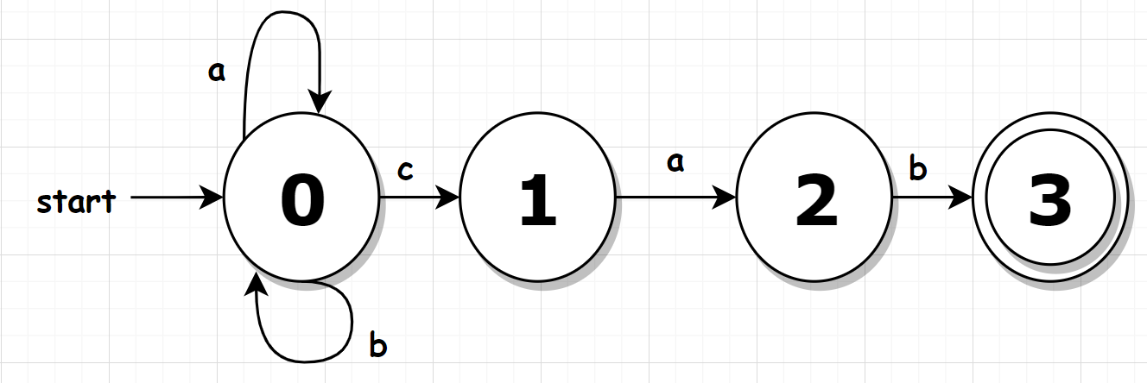

图1 FA 转换图(Transition Graph)

在图1中，给定一个串，如*abcab*，上述有穷自动机能够从初始态到终止态，则称串*abcab*能够被该FA接收。

一个有穷自动机(Machine,M)能够接收的所有串构成的集合，成为该FA构成的语言，记为L(M)。

上述有穷自动机能够接收的语言其实是由*cab*结尾，*a*或者*b*打头构成的串集合，其实也可以用下面的正则表达式描述:

$${\left(a | b\right)}^{+}cab$$

+表示至少重复1次。现在也有相当多的在线平台[2]供大家测试，如图2所示，*bbbbabc*被这个正则表达式接收了。

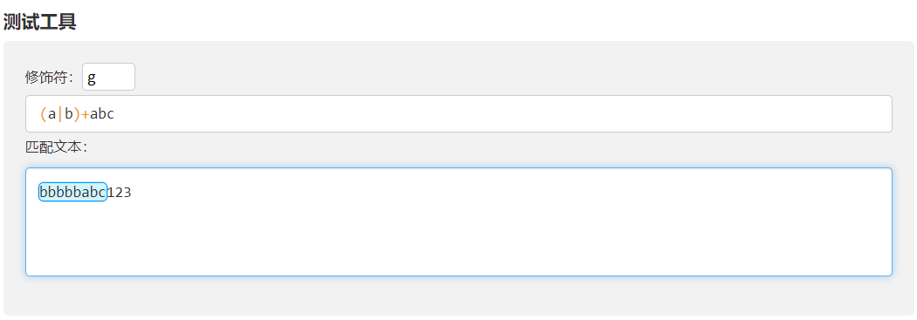

图2 在线平台测试结果

另外一个例如如图3所示。这个自动机有多个终止态，此时遵循最长字符串匹配原则(Long String Match Principle)。简单来说，最后匹配的结果选择某最长的前缀进行匹配。例如输入字符串为<=时，虽然<符号已经匹配到终止态1，但是后面的=匹配到终止态2，根据最长匹配原则，应该匹配<=，到达终态2。下面的减号是类似的。

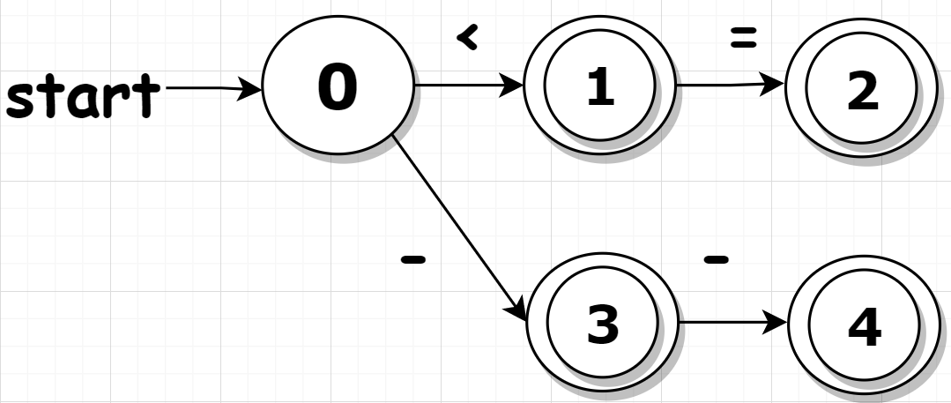

图3 最长匹配原则示例

##### (c).有穷自动机分类

有穷自动机分为确定有穷自动机(Deterministic FA,DAF)[3]和不确定的有穷自动机(NonDeterministic FA,NFA)[4]。

DFA，之所以叫确定的有穷自动机，因为处于某个状态时，给定一个输入，它达到的下一个状态是唯一确定的；与之相对的NFA，在某个状态给定一个输入，它可能有多个可转移的状态；或者NFA也可以这样理解，对于给定的一个输入，有多个状态可以转移，但具体转移至哪个状态，还取决于之后的输入信息。

##### (d).DFA

一般会使用五元组描述一个自动机 $M=(S,Σ,δ,s_{0},F)$。对于DFA而言，其中各个符号的含义如下所示。

* $S$:有穷状态集合，即所有状态构成的集合。
* $Σ$:输入的符号构成的集合。
* $δ$:状态转移函数，即表示给定一个输入符号，对于当前所在状态能够到达的下一状态。科学一点的表示是， $S×Σ→S$。即一种映射，结合下面的例子就明白了。
* $s_{0}:$ 初始状态， $s_{0}∈S$。
* $F:$ 接收状态构成的集合，也叫终止状态，显然 $F⊆S$。

下面是一个简单的有穷自动机的例子，如图4所示。

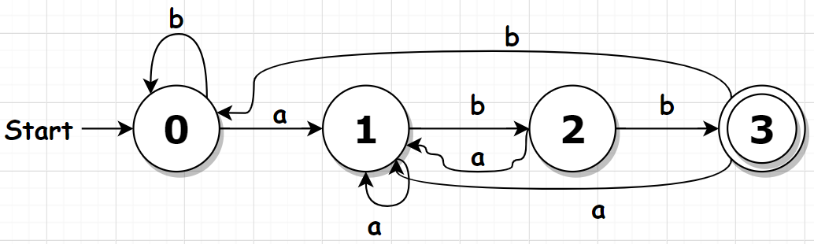

图4 DFA例子

这里 $S=\{0,1,2,3\}$； $Σ=\left\{a,b\right\}$； $s_{0}=0$； $F=\{3\}$。而 $δ$ 其实描述的就是图中的各种状态转换的曲线，当然也可以用转换表的表示。如表2所示。

表2 DFA状态转移表

|  |  |  |
| --- | --- | --- |
| **输入 状态** | $$a$$ | $$b$$ |
| 0*(起始) | 1 | 0 |
| 1 | 1 | 2 |
| 2 | 1 | 3 |
| 3*(终止) | 1 | 0 |

从转换表可以看到各个状态之间转移的条件，这里也能明确看到，从一个状态 $s∈S$，给定一个输入 $a∈Σ$，能转移到唯一确定的状态 $δ(s,a)∈S$。

这个自动机构成的语言L(M)是怎样的呢？

* **状态0**:遇到*b*则一直处于状态0，直到输入*a*，转移到状态1。
* **状态1**:遇到字母*a*则一直保持，直到输入符号*b*，说明状态1是以*a*结尾的字符串。
* **状态2**:以*ab*结尾的字符串，若再次输入*a*时，打破了这一规则，转移到状态1，此时字符串以*a*结尾；若输入*b*，此时转移到状态3。
* **状态3**:以abb结尾的字符串被最后接收。若再次输入*a*，则转移到1(以*a*结尾状态)，输入*b*则回退到0(初始状态)。

经过上述分析，L(M)表示的是任何以*abb*结尾的字符串，如果用正则表达式表示，则应该是 ${\left(a | b\right)}^{*}abb$。

##### (e). NFA

NFA对应的五元组 $M=(S,Σ,δ,s_{0},F)$ 和DFA基本一致，有一点**不同**，NFA中的 $δ$ 描述的不再是单一元素，而是一个集合，即下一个状态可能的集合。映射关系被修改为了: $S×Σ→2^{S}$。从DFA中可以看到， $δ(s,a)∈S$，而NFA $δ(s,a)⊆S$。

依旧举一个例子，如图5所示。这里 $S=\{0,1,2,3\}$； $Σ=\left\{a,b\right\}$； $s_{0}=0$； $F=\{3\}$。与前面的DFA是相同的。

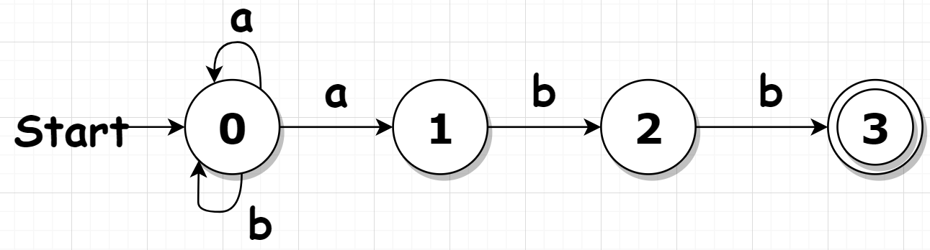

图5 NFA例子

如果观察状态转移表，类似的有表3。

表3 NFA状态转移表

|  |  |  |
| --- | --- | --- |
| **输入 状态** | $$a$$ | $$b$$ |
| 0*(起始) | {1,0} | {0} |
| 1 | $$∅$$ | {2} |
| 2 | $$∅$$ | {3} |
| 3*(终止) | $$∅$$ | $$∅$$ |

这里对比便能够看出与DFA的区别，状态表中都是一个个集合，而非元素。由于一些状态转换函数在图中没有给出，因此用空集($∅$)表示。

这个NFA接收的字符串是什么呢，不难看出，它接收的同样是以*abb*结尾的字符串，当输入字符*a*时，它可能进入状态0，也可以进入状态1，这是不确定的，甚至再输入字符*b*时，它也可以是状态0，也可以是状态2；但 ${\left(a | b\right)}^{*}abb$ 这样的字符串是能够进入终止态(状态3)，虽然它也可以是状态0，但因为它能够被这个NFA接收，因此NFA应该接收这个字符串，因此转移到确定的状态3。

事实上，还有一种NFA，被称为带 $ε$ 边的NFA($NFA-ε$)，它与一般的NFA不同在于，它可以从某个状态不消耗符号，直接转移到下一个状态。

##### (f). DFA与NFA的等价性

从上面的两个例子中，可以看出DFA和NFA似乎可以表示同一种接收字符。事实上，二者表达能力是一样的，两者是等价的，每一个DFA可以转化为NFA;反之亦然。为什么要讨论DFA和NFA的等价性，因为直观上，NFA的表述形式我们更容易理解，但在计算机编程实现上，显然DFA更容易实现，在实际编程种，我们也采用了DFA的形式。一般而言，在编程中，会首先书写正则表达式，然后将正则表达式转化为NFA，最后转化为DFA。**二者等价性严格证明略**。虽然定理的证明略显复杂，但其应用很容易理解，还是举例子说明。

正则表达式转化为NFA规则如下:

* $ε$ 对应的NFA，如图6所示。此时从初始状态 $q_{0}$ 不需要接收任何字符，便可以转移到终止状态 $q_{f}$。 $ε$ 表示空串。

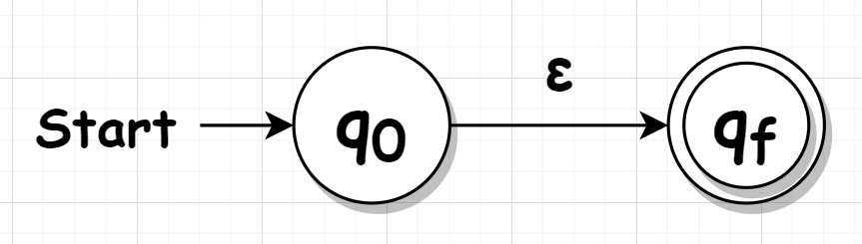

图6 $ε$ 对应的NFA示意图

* 对于 $∀a∈Σ$，其对应的NFA如图7所示。此时初始状态 $q_{0}$ 接收一个字符 $a$，便转移到终止状态 $q_{f}$。

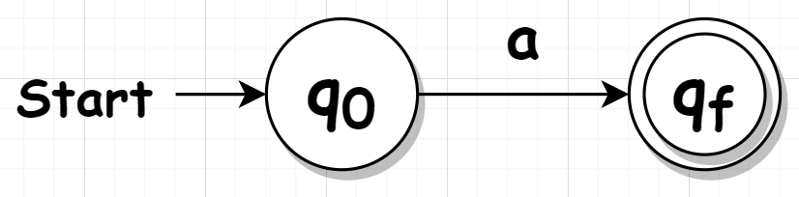

图7 符号 $a$ 对应的NFA示意图

* 对于 $r=r_{1}r_{2}$ 这样的正则表达式，其对应的NFA如图8所示。由于 $r_{1}r_{2}$ 是串行排列，表示先匹配 $r_{1}$ 再匹配 $r_{2}$。

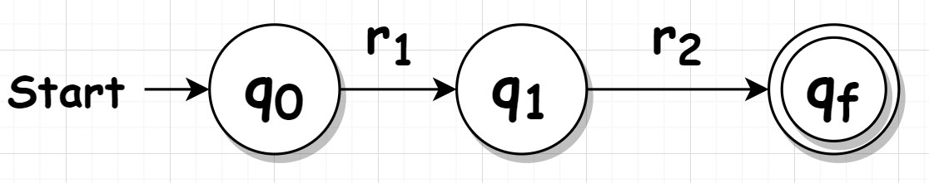

图8 $r=r_{1}r_{2}$ 对应的NFA

* 类似的，对于 $r=r_{1}|r_{2}$ 这样的正则表达式，其表示一种或的关系，所以两个状态之间是并行排列，如图9所示。

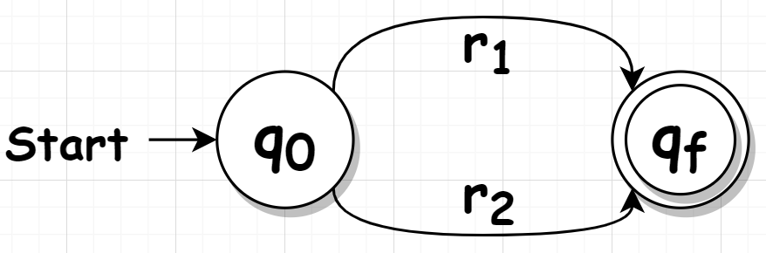

图9 $r=r_{1}|r_{2}$ 对应的NFA

* $r={(r_{1})}^{*}$，一个正则表达式的克林闭包(Kleene)[5]依旧是一个正则表达式。简单理解就是 $r_{1}$ 重复0次或者1次或者多次；或者表述为将若干个 $r_{1}$ 连接起来，因此其对应的NFA如图10所示。

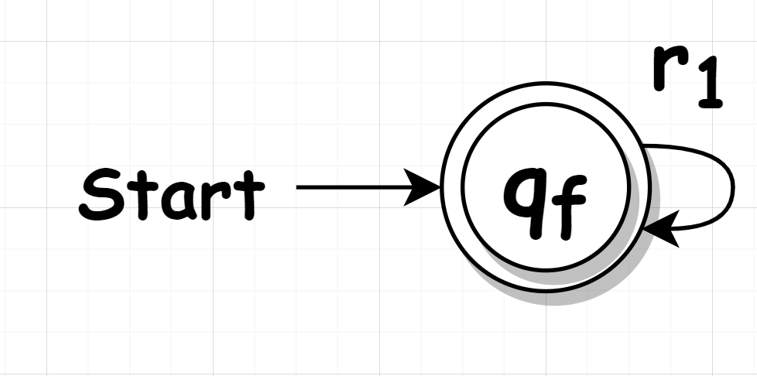

图10 $r={(r_{1})}^{*}$ 对应的NFA

以刚才的 ${\left(a | b\right)}^{*}abb$ 正则表达式为例，要画出其对应的NFA，可以根据上述的规则，一步一步转换。如图11所示。

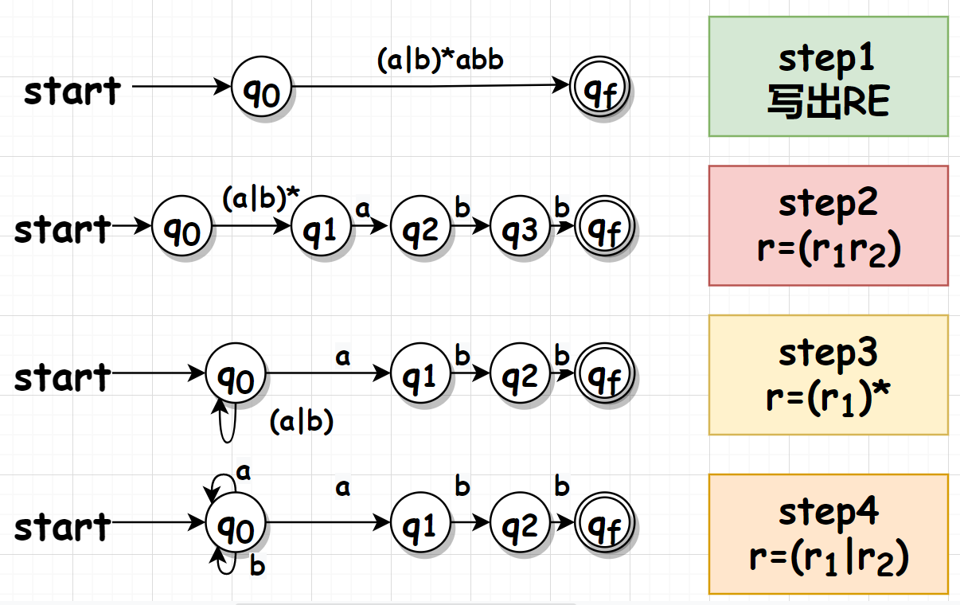

图11 ${\left(a | b\right)}^{*}abb$ 转换为NFA过程

从NFA到DFA的转换，不妨也使用这个例子。如图12所示。

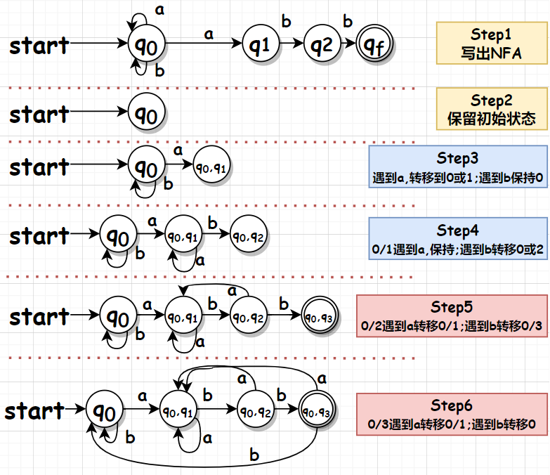

图12 NFA转DFA过程

从NFA到DFA的转换过程中，我们需要参考转换表，也就是表3。为了方便查阅，这里我们再次列出，如表4所示。

表4 NFA状态转换表

|  |  |  |
| --- | --- | --- |
| **输入 状态** | $$a$$ | $$b$$ |
| $q_{0}$ (起始) | {$q_{0}$, $q_{1}$} | {$q_{0}$} |
| $$q_{1}$$ | $$∅$$ | {$q_{2}$} |
| $$q_{2}$$ | $$∅$$ | {$q_{3}$} |
| $q_{3}$ (终止) | $$∅$$ | $$∅$$ |

* 从初始状态开始，也就是 $q_{0}$ 开始，若输入字符为*a*，则查阅表4的第一行一列(简写为(1,1),下同)，其可能转移到 $q_{0}$ 或者 $q_{1}$。于是这里给出一个新的状态 $(q_{0},q_{1})$，用于表示这种中间状态；若输入*b*，则保持 $q_{0}$。(对应Step3)
* 从 $(q_{0},q_{1})$ 状态开始，若输入*a*，则查阅表4(1,1)和(2,1)，其依旧保持状态 $(q_{0},q_{1})$；而输入字符*b*，则查阅表4(1,2)和(2,2)，其可能转移到状态0，也可以是状态2，于是构造一个新的状态 $(q_{0},q_{2})$。(对应Step4)
* 从 $(q_{0},q_{2})$ 状态开始，若输入*a*，查阅表4(1,1)和(3,1)，其转移到状态 $(q_{0},q_{1})$；若输入*b*，查阅表4(1,2)和(3,2)，其可能转移到状态0或者状态3，因此构造一个新的状态 $(q_{0},q_{3})$。(对应Step5)
* 最后从状态 $(q_{0},q_{3})$ 开始，输入*a*，查阅表4(1,1)和(1,4)，其转移到状态 $(q_{0},q_{1})$；若输入*b*，查阅表4(1,2)和(4,2)，其转移到状态0。(对应Step6)

最后观察Step6得到的DFA结果，其实和最初我们绘制的图4是一样的！因此这样的方法能够得到等价的DFA。这个方法称为子集构造法(Subset Construction)[6]。

#### 2.1.3 编程设计

在实际设计中，我们需要解析的是C语言词法的一个很小的子集，所以对于上述理论部分，没有用到很复杂的部分，很多待识别的token都是一步到位。例如加减乘除的符号以及一些界符。这里标识符(ident)和注释(多行注释)会相对复杂一点，对于标识符的识别，前文已经提及过；而众多关键字void/int这些不过是一类特殊的标识符而已。对于注释的识别，这里给出一个DFA的示意图，如图13所示。

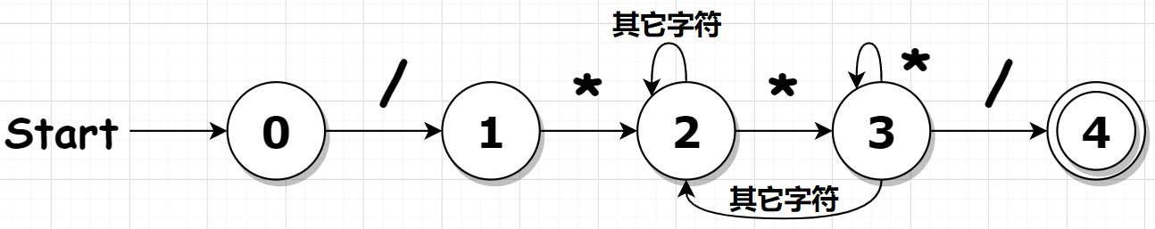

图13 C语言多行注释识别对应的DFA

词法提取的框架程序p2所示。

*.e.g.*

// 提取token函数 p2

*void GetSymbol(){*

*while(current_char == ‘ ’ || current_char == ‘\n’ || current_char == 9){*

*if(current_char >= ‘a’ && current_char <= ‘z’ ||*

*current_char >= ‘A’ && current_char <= ‘Z’ ||*

*current_char == ‘_’){*

**// 标识符ident**

*}else if(current_char >= ’0’ && current_char <= ‘9’){*

**// 数字 number**

*}else{*

*switch(current_char){*

*case ‘+’:* **//+识别**

*case ‘-’:* **//-识别**

*… …*

*default:* **//非法字符**

*} // end switch*

*} // end else*

*} // end while*

*}*

函数每次识别出一个token，并标记这个token所属的类别和值，出现非法字符时，需要跳过，并给出适当的错误提示；同样，若一次识别过程中，没有办法抵达终止态，如字符串缺少了右引号，需要采用一定的恢复策略，例如给予用户一定的提示，然后重置识别器到初始状态，开启下一个token的识别。

这一阶段关注的问题时正确识别出输入程序中的token序列，至于是否是合法的语句，或者有误语义错误，这些都不是这一阶段关注的问题！一个函数完成它应该完成的任务即可。

另外，在实际编程中，可能有边界的问题，例如扫描到文件末尾依旧未匹配，此时不能再读取下一个字符，否则会产生越界访问等问题，这些与上述理论部分关系不大，属于实际编程中需要注意的边界问题。

词法分析部分对应于源文件中**Compiler文件夹下Lexer类**，这个类会对给定的文本文件进行词法分析，也可以输出词法分析的结果。完成了词法分析后，可以单独对词法分析模块进行测试，一方面可以测试程序输出的词法分析结果是否和预期的一样；另外一方面是对程序的健壮性进行测试，面对非法的用户输入，甚至是精心构造的恶意输入，程序是否能够给出必要的错误信息，并正常退出。

我们给出的词法分析器，分析的词法相当有限，一些C支持的高级语法，例如结构体、指针等等，其实并不困难，但后续对它们汇编和进一步目标代码生成会有一定的难度，因此也就没有过于细化的考虑；另外对于C支持的位运算，其实质和四则运算没有区别，并不影响后续的扩展，因此在源程序中也没有全部分析和实现。

最后我们给出源程序能够识别的词法表，如表5所示。

表5 词法分析表

|  |  |
| --- | --- |
| **Token** | **Value** |
| ident(保留字) | int、void、char、string、while、if  else、in、out、return、extern、continue、for、switch、case、default |
| ident | 变量名 |
| 比较运算符 | >、<、>=、<=、==、!=、&&、|| |
| number(数字) | $${(1-9)(0-9)}^{+}$$ |
| char(字符) |  |
| strings(字符串) | $"\left(.*\right)"$ (.*代表任意字符；红色表示按字符识别，下同) |
| 数值运算符 | $+$、 $-$、 $×$、 $÷$ |
| Assign(赋值) | = |
| 界符 | (、)、{、}、,、; |
| 注释 |  |

至此，词法分析部分结束。

### 2.2 语法分析(GrammarAnalyse)

语法分析部分是对这些token做进一步的分析，找出它们的内在逻辑结构。事实上，语法分析和我们学英语的短语结构很类似，一个个单词可以看作token，单词也有不同的词性；它们如何组装成“符合要求”的短语，那些语法是符合要求的，这些问题都是语法分析部分要解决的问题。

#### 2.2.1 感性认识

语法分析部分的理论相对还要复杂一点，但直观上，我们应该有如下的感受:对于下面的示例C语言程序p3，你一眼能够看出问题。这个源程序能够顺利通过词法分析，因为每一个token都是合法的；但在语法分析上，语法分析器认为最后一个return 0不是一个完整的语句，因为缺少了分号。

每条语句结束后，需要添加分号作为语句结束的标志，这就是C语言设计的一条语法规则。

*.e.g.*

// 示例程序p3

*int main(){*

*printf(“hello Compiler”);*

*return 0*

*}*

在实际的自然语言中，我们可以给出一个简化语言规则模型，例如:

*p*1: **<句子> $→$ <名词短语><动词短语>**

*p*2:**<名词短语> $→$ <形容词短语><名词短语>**

*p*3:**<名词短语> $→$ <名词>**

*p*4:**<动词短语> $→$ <动词><名词短语>**

*p*5:**<形容词> $→$ 小**

*p*6:**<动词> $→$ 吃**

*p*7:**<名词> $→$ 猫 | 鱼**

那么句子“小猫吃鱼”就符合上面的句子规则，同样“猫吃小鱼”也符合上面的句子规则，类似地，我们还可以写出“小鱼吃猫”和“鱼吃小猫”等。虽然有些句子在我们看来不符合逻辑，但这个并不属于语法分析的阶段，这个是语义部分要解决的内容。一个句子为什么符合上面的文法规则，后续理论部分还会用到这个例子解释说明。

从上面的例子中，那些不能再分割的单元，例如“猫”、“鱼”等是构成语言的基本元素；而可以被继续解析和分割的单元，即被<>括起来的部分，是语法的成分。

#### 2.2.2 理论部分

语法分析的本质是从词法分析器输出的token序列中，识别它们组合出的短语，并构造语法分析树(parser tree)。

##### (a).部分概念

* **字母表(Alphabet)**

字母表 $Σ$ 是一个**有穷**符号集合，这个字母表和英文的字母表略有不同，这里是数学上的概念，其实就是一个包含有限元素的一个集合。每个元素我们称为一个串(String)。

* **字母表乘积运算(Product)**

给定两个字母表 $Σ_{1}$ 和 $Σ_{2}$，它们的乘积运算可以表示为:

$$Σ=Σ_{1}Σ_{2}=\left\{ab | a∈Σ_{1},b∈Σ_{2}\right\}$$

这其实有点类似于笛卡尔乘积[7]，只不过笛卡尔乘积展现的形式是有序对，本质上它们都是集合上的乘法运算。这里给一个例子:

{*0,1*} {*f,g*}*=*{*af,0g,1f,1g*}

* **字母表的幂运算(Power)**

幂运算其实就是一种特殊的乘法，有如下定义:

$$\left\{\begin{aligned}Σ^{0}=\{ε\} \\ Σ^{n}=Σ^{n-1}Σ,(n≥1)\end{aligned}\right.$$

这其实就是一个递归的乘法定义式，其运算结果同样类似于 $n-$ 笛卡尔乘积。例子如下:

${\left\{0,1\right\}}^{3}=\left\{0,1\right\} \left\{0,1\right\} \left\{0,1\right\}=\left\{00,01,10,11\right\} \left\{0,1\right\}$ ={000,001,…,111}

* **字母表的正闭包(Positive Closure)**

正闭包的定义如下:

$$Σ^{+}=Σ⋃Σ^{2}⋃Σ^{3}⋃…$$

字母表的正闭包其实就是长度为正的字符串构成的集合，这个集合的元素应该是无穷的。例如 ${\{a,b,c,d\}}^{+}=\{a,b,c,d,aa,ab,ac,ad,…aaa,…bbb…\}$。

* **字母表的克林闭包(Kleene Closure)**

字母表的克林闭包其实就是正闭包并上 $Σ^{0}$，即 $Σ^{*}=Σ^{+}⋃Σ^{0}$。其实比正闭包多了一个空串。例如 ${\{a,b,c,d\}}^{*}=\{ε,a,b,c,d,aa,ab,ac,ad,…aaa,…bbb…\}$

##### (b). 文法形式化定义(Grammar)

文法和这里我们说的语法因该是一个意思，在不引发歧义时，可以混用。经过上面自然语言的理解，文法(Grammar)其实在数学上也有严格定义，如下四元组:

$$G=(V_{T},V_{N},P,S)$$

* $V_{T}$**:终结符集合(Terminal Symbol)**

终结符其实是文法定义语言的基本符号，有时候也被称为token。在之前的例子中，那些名词(**猫、鱼**)、形容词(**小**)以及动词(**吃**)等词语都属于终结符集合。而在实际的C语言中，那些我们看到的不可再拆分的单元，如保留字int、一个数字等这些也属于终结符集合，注意这里的 $V_{T}$ 是一个**集合**。

* $V_{N}$**:非终结符集合(Nonterminal Symbol)**

与终结符对应，那些表示句子成分的符号，即被尖括号括起来的成分，都属于非终结符集合，它们有待进一步解析，注意这里的 $V_{N}$ 同样是一个**集合**。既然有这样一个分类，那么必然也有以下关系:

$$V_{T}⋂V_{N}=∅$$

以及，

$V_{T}⋃V_{N}=$ 文法符号集合

即两个集合是对立的，互不相交，构成了整个文法符号。

* $P$**:产生式集合(Production Set)**

产生式描述的是终结符和非终结符组合成串(String)的方法，其一般形式为:

$$α→β$$

即 $α$ 定义为 $β$， $β$ 被称为 $α$ 的候选式(candidate)。既然 $α$ 和 $β$ 与终结符和非终结符有关，则 $α∈{{(V}_{T}⋃V_{N})}^{+}$； $β∈{{(V}_{T}⋃V_{N})}^{*}$。由于 $α$ 定义为 $β$，那么 $α$ 至少包含一个非终结符。在上述例子中，每一条规则都是一个产生式。

* $S$**:开始符号(Start Symbol)**

显然， $S∈V_{N}$。 $S$ 是一个特殊的非终结符，因为它是文法推导的开始，它也表示了文法中最大的成分。在上述案例中， $S$ 就是<句子>。

文法定义完成后，再看看编程中的一个例子。最经典的是四则运算的文法 $G=(\left\{id,+,*,\left(,\right)\right\},\left\{E\right\},P,E)$，其中产生式 $P$ 的定义如下:

$$E→E+E$$

$$E→E*E$$

$$E→(E)$$

$$E→id$$

这里我们可以看到，非终结符只有一个，即 $E$，其它都是终结符；产生式集合有4个元素，其含义也不难理解，一个表达式(Expression,E)可以定义为表达式之和，或者表达式的乘积或者带括号的表达式，当然一个数字本身也可以被定义为一个表达式。

这里的产生式左部其实相同，即对于 $α→β_{1},α→β_{2},α→β_{3}…,α→β_{n}$ 这样的产生式子，可以简记为:

$$α→β_{1}\left|β_{2}\right|β_{3}|…|β_{n}$$

##### (c). 推导(Derivations)及归约(Reductions)

在一个文法 $G(V_{T},V_{N},P,S)$，如果有 $α→β∈P$。对于一个符号串 $S=γαδ$，可以将其中的 $α$ 替换为 $β$，于是符号串 $S$ 被重写为 $γβδ$。记为 $γαδ⇒γβδ$。这个过程称为文法符号串 $S$ 的直接推导(directly derive)。

其实上面的直接推导过程，就是**用产生式的右部($β$)替换产生式的左部($α$)**。那么既然有直接推导，也可以多次间接推导，例如 $α→α_{1},α_{1}→α_{2},…,α_{n-1}→α_{n}$，那么 $α$ 经过 $n$ 步推导得出 $α_{n}$。如果 $n=1$，其实就是直接推导，当然 $n=0$ 也必然成立，相当于没有推导。

类似的，可以用 $⇒^{+}$ (正闭包)表示经过正数步的推导； $⇒^{*}$ (克林闭包)表示经过若干步推导(包含0步)。

再回到“小猫吃鱼”的例子。

我们可以尝试进行文法的推导。从开始符号<句子>进行推导。

* Step1 **<句子> $⇒$ <名词短语><动词短语>**

接下来对<名词短语>做进一步推导，使用*p*2规则:

* Step2 $⇒$**<形容词短语><名词短语><动词短语>**

接下来对<形容词短语>做进一步推导，使用*p*5规则，将其用“小”替换。

* Step3 $⇒$ 小**<名词短语><动词短语>**

接下来，对<名词短语>做进一步推导，使用*p*3规则:

* Step4 $⇒$ 小**<名词><动词短语>**

紧接着，对<名词>做进一步推导，使用*p*7规则:

* Step5 $⇒$ 小猫**<动词短语>**

使用*p*4规则，对<动词短语>进行推导:

* Step6 $⇒$ 小猫**<动词><名词短语>**

使用*p*6规则，对<动词>进行推导:

* Step7 $⇒$ 小猫吃**<名词短语>**

继续使用*p*3和*p*7规则，最后能够得到完整的“小猫吃鱼”的句子。那么从Step1到结束得到句子“小猫吃鱼”的过程称为推导；反之从句子出发，判断其是否属于这个文法，自底向上的过程称为归约。这是一对逆过程，类似于微分和积分的关系。即归约的过程是用产生式的左部替换产生式的右部。

这个地方需要强调的是，比如在Step5的推导过程中，为什么选择了*p*7规则中的终结符“猫”，而没有选择终结符“狗”。这里需要解释:

如果你是应用上述文法产生句子，那没有特殊规定的情况下，自然可以选择任意合法的推导，而上述推导只是一个例子，之前我们也提到过，满足上述推导的句子不止一个，你甚至可以尝试写出其它满足这个语言的句子(无需考虑语义)。

一般而言，从生成语言的角度，使用的是推导；而从语言识别的角度，判断一个句子是否属于一个语言，采用的是归约的方式。

##### (d). 句型(Sentential Form)和句子(Sentence)

在数学上，对于句子和句型其实也有明确的定义，还记得文法 $G$ 四元组中的开始符号 $S$ 吧，如果 $S$ 经过若干步推导出一个串 $α$，并且 $α$ 是 ${{(V}_{T}⋃V_{N})}^{*}$ 中的元素，那么称 $α$ 是文法 $G$ 的一个**句型**。

$$S⇒^{*}α,α∈{{(V}_{T}⋃V_{N})}^{*}$$

$α$ 本质就是一个符号串，既有可能有终结符也可能包含非终结符，由于 $α∈{{(V}_{T}⋃V_{N})}^{*}$，后者是文法符号集合的克林闭包，那么 $α$ 还可以是空串。

特别地，如果 $α$ 中只有终结符，即 $α∈{V_{T}}^{*}$，那么此时的 $α$ 称为文法 $G$ 的一个**句子**。

根据上述的定义，可以看出**句子其实是一种特殊的句型**，它不包含非终结符。

通俗来讲，句子是一个完整的结构，而句型更像是一种框架和中间产物，例如我们常说的一些搭配，“xxx是xxx”，其中xxx是名词，这个就是一个句型；而如果把xxx具体化，那么它就被称为了一个句子。

在我们讲述的“小猫吃鱼”的案例中，前面的推导过程结果产生的都是句型，只有最后一步的推导，得到的“小猫吃鱼”才是一个句子。

##### (e). 语言(Language)

根据文法 $G$ 推导出的所有句子，构成了一个集合，我们把这个集合称为文法 $G$ 产生的语言，记做 $L\left(G\right)=\{σ|S⇒^{*}σ,σ∈{V_{T}}^{*}\}$。

对于刚才的“小猫吃鱼”例子中，我们能够得到很多句子，例如“小猫吃鱼”、“猫吃小鱼”、“小鱼吃猫”、“鱼吃小猫”、“猫吃小猫”、“猫吃猫”等等，事实上能产生的句子的数量是无穷的，即这个集合的数量是无穷的；例如“猫吃小小鱼”这样的句子也是符合上述文法的！而对于之前所列举的算数表达式的文法，其产生的句子也是无穷的。

一般对于无穷的集合我们很难把它说明清楚，但是文法集合的数量往往是有限且较少的，因此**文法的意义在于解决了无穷语言的有穷表示问题**！

##### (f). 文法分类

文法分为以下四类:分别是0型文法、1型文法、2型文法和3型文法。这是乔姆斯基文法分类体系(Chomsky)[8]。不同文法的限制是不一样的，学过数据库的同学们应该了解，我们谈到的第一范式、第二范式以及BC范式(BCNF)等等是一个道理，不同的范式规范级别不一样，不同的文法也是这个道理。越高等级的范式其限制越多，但是拥有良好的性质也越多，但范式也不是越高越好，文法也是类似的道理。

这与离散数学中提到的群、半群、阿贝尔群，似乎也有些类似，将一部分的元素抽取出来，它们构成一个新的集合，这个集合拥有更多的良好的性质。

* **0型文法(Type-0 Grammaer)**

0型文法的限制最少，它被称为无限制文法，或者也叫短语结构文法(Phrase Structure Gramma PSG)，类似于第一范式，范围最广，但限制最少。其文法要求是， $∀α→β∈P$， $α$ 至少包含一个非终结符即可。

由0型文法生成的语言称为0型语言，记为L(G)。

* **1型文法(Type-1 Grammaer)**

1型文法称为上下文有关文法(Context-Sensitive Grammar,CSG)，其定义为:

$$∀α→β∈P,\left|α\right|≤\left|β\right|$$

其实就是在0型文法的基础上，对产生式进行限制，要求产生式的左部 $α$ 符号个数不得超过右部 $β$ 中符号个数。

这一类文法产生式的形式多为 $α_{1}Aα_{2}→α_{1}βα_{2}(β≠ε)$，即在上下文为 $α_{1}$ 和 $α_{2}$ 的情况下，可以把 $A$ 替换为 $β$；也就是说替换的过程需要依赖于上下文，所以也称为上下文有关文法。

从1型文法定义中也能看出CSG不包含 $ε$ 产生式，原因是 $\left|α\right|≤\left|β\right|$ 的限制， $\left|ε\right|=0$，而 $α$ 至少包含一个非终结符，即 $\left|α\right|≥1$，显然不等式不可能成立。

由上下文有关文法产生的语言称为上下文有关语言。

* **2型文法(Type-2 Grammaer)**

2型文法也称为上下文无关文法(Context-Free Grammar,CFG)，定义为:

$$∀α→β∈P,\left|α\right|∈V_{N}$$

这要求其产生式的左部必须是一个非终结符，其产生式形式多为 $A→β$ 类型。即 $A$ 定义 $β$ (这里*A*表示非终结符)，将 $A$ 替换为 $β$ 无需考虑上下文，所以也称为上下文无关文法(CFG)。

同理，由上下文无关文法生成的语言称为上下文无关语言。

* **3型文法(Type-3 Grammaer)**

3型文法又称为正则文法(Regular Grammar,RG)，又分为两种，分别是右线性(Right Linear)文法和左线性文法(Left Linear)。

右线性文法形如 $A→γB$ 或者 $A→γ$，右线性文法其实是在2型文法基础上，对产生式右部做进一步限制，要求右侧是一个终结符 $γ$，或者是终结符 $γ$ 右侧添加一个非终结符*B*。

而左线性文法形如 $A→Bγ$ 或者 $A→γ$。其也是类似的道理，要求产生式子的右侧是终结符 $γ$，或者是终结符 $γ$ 左侧添加一个非终结符*B*。

简单概括来说，正则文法要求产生式的右部只有一个终结符，并且只能在同一侧，不能一会儿左一会儿右。如图14所示，这是一个右线性文法。

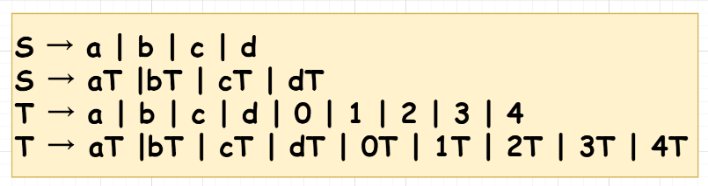

图14 右线性文法示例

首先这个文法产生式左侧都是一个非终结符，所以首先符合2型文法，其次其右侧要么是终结符，要么终结符都在非终结符的右侧，所以是右线性文法。这里大写字母*S、T*都是非终结符，而小写字母和数字都是终结符。

这其实就是一个标识符的文法，最后产生的句子都是字母开头，由字母和数字组成的串。

总结:四级文法是逐步限制的关系，越来越严格；同时它们也是真子集关系。即0型文法集合包含1型文法集合；1型文法集合包含2型文法集合；2型文法集合包含了3型文法集合。

##### (f). CFG文法分析树

CFG文法是被研究的较多的一类文法，我们的编译器也使用了这一文法。为了引入概念，首先让我们来看一棵语法分析树的样子，如图15所示。从图中我们容易观察到几个现象:

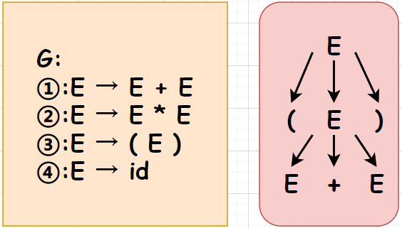

图15 语法分析树示例

* 根结点的符号是文法开始的符号，也就是*E*
* 每一个内部结点其实是对某个产生式的应用

该结点是这个产生式的左部*A*，其子结点是产生式的右部 $β$。例如在语法树的第2层，其实就是使用了第③个推导式，因此其结点为E(产生式的左部)，它的三个孩子(、E、)是产生式的右部。

* 叶结点既可以是终结符也可以是非终结符

从左向右排列的**叶结点**构成的符号串称为是这棵树的**产出**(yeid)，或者也称为**边缘**(frontier)。例如这棵树的产出其实就是(E+E)。

对于推导过程中的每一个句型 $α$，都可以构造出一个**边缘**为 $α$ 的分析树。例如在上述推导中产生的句型 $α=(E)$ 和 $α=(E+E)$，在推导过程中都可以构造出边缘为 $α$ 的分析树。如图16所示。其中蓝色部分表示分析树的边缘。

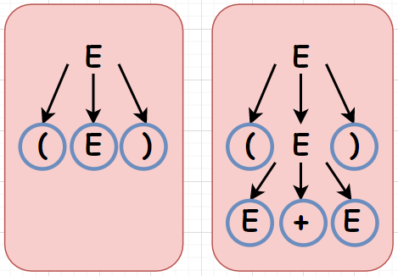

图16 推导过程中分析树对应的边缘

那么给定一个句型，其分析树中每一棵**子树**的边缘称为该**句型**的一个短语(phrase)。如图17所示，还是这个文法*G*，给定一个句型对应的分析树。这个句型拥有的短语有(E*E+E+E)、E*E、E+E。

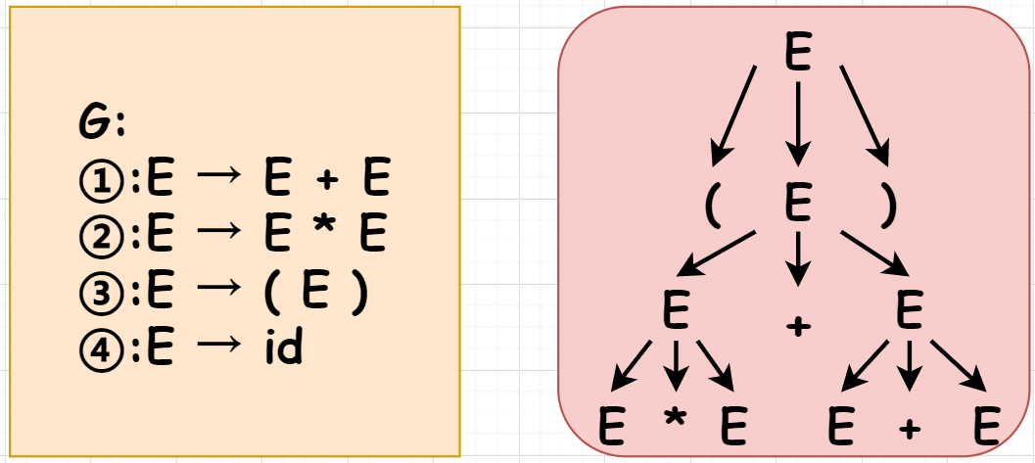

图17 文法G的某句型对应的分析树

如果一棵子树只有父子两代结点，即子树**高度为2**，那么这个子树的边缘称为该句型的直接短语(immediate phase)。例如这里的E*E和E+E就是直接短语。

由于子树的高度为2，结合之前提到的“每一个内部结点都是对产生式的应用”，那么直接短语一定是某产生式子的右部。例如这里给出的两个短语分别是产生式②和产生式①的右部。**反之不成立**，即产生式的右部不一定是直接短语。

例如这里的(E)是产生式③的右部，但不是这个句型的直接短语，但它可以是其它句型的直接短语。

##### (g). 二义性文法(Ambiguous Gramma)

所谓二义性，其实就是一个文法可以为某个句型产生多颗分析树，这样的文法就称为二义性文法。

最典型的例子就是**else悬空问题**[9]。给定一个文法和一个它的句型，如图18所示。

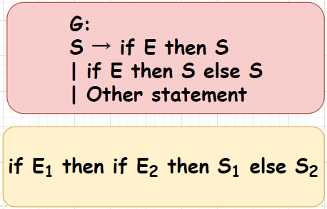

图18 *if-else*文法示例

这里我们能够根据这个文法，给出这个句型两棵不同的分析树，如图19所示。显然这个问题是我们遇到的else与哪个if匹配的问题！以C语言为例，为了消除这样的二义性，C语言规定else与最近的尚未匹配的if进行匹配，从而消除这样的二义性。

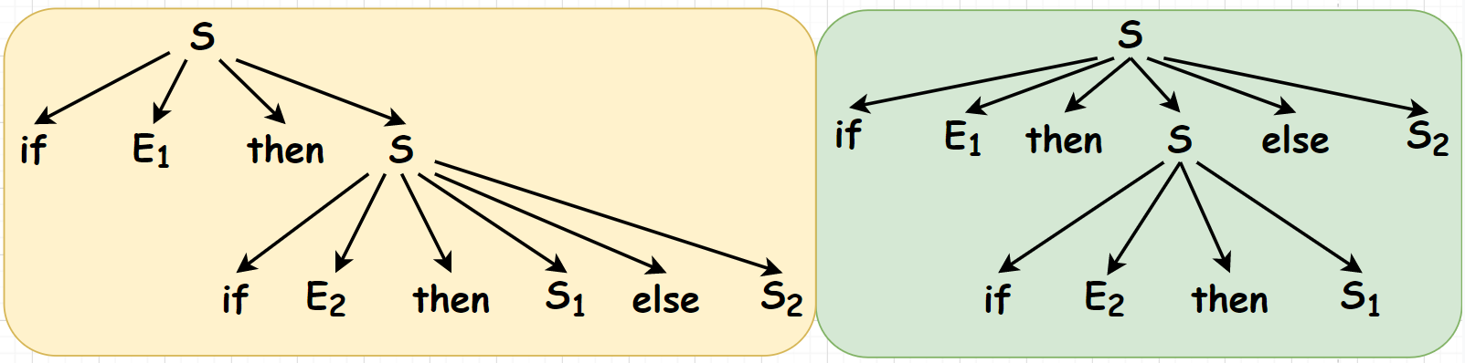

图19 句型对应的两棵分析树

事实上，为了消除二义性，许多程序设计语言做法与C语言类似，就近原则；或者通过从属关系的来控制，例如花括号不能省略，此时也可以消除二义性(本质是修改文法规则)；甚至一些语言要求else不可以缺失，这样也避免了二义性。

最后是文法二义性的**判断**，对于一个CFG，不存在一个算法判断它是否为无二义性文法；但存在一组**充分条件**，满足这个条件的文法是无二义性的文法，不满足这个条件的文法无法判断是否存在二义性。**严格证明略**。

##### (h). 自顶向下分析(Top-Down Parsing)

看完了文法部分，或许你依旧对于分析过程不是很明白，下面是构造分析树的一些细节问题。我们程序会输入一个个字符串，我们需要遍历整个字符串的每一个token，不断推导出属于这个语言的句子。

首先还是一个简单的例子，自顶向下，顾名思义就是从开始符号S开始推导，从分析树的根结点开始构造分析树，如图20所示。

相当于模拟程序的输入字符串是(id+id)，我们需要不断应用产生式，进行自上而下的推导。

看起来似乎没有什么问题，我们也容易读懂最右侧的推导过程，但是这里面有几个问题还需要考虑，(1)每一步**替换哪个非终结符**；(2)该非终结符**用哪个候选式替换**。为了解决这个模糊的问题，需要引入几个简单的概念。

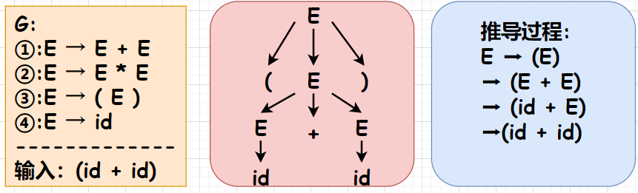

图20 给定字符串，文法推导过程示例

* **最左推导(Left-most Derivation)**

最左推导是指每次推导总是选择每个句型的最左非终结符进行替换。如图21所示，红色部分就是每一步选择推导的非终结符，它是这个句型的最左端的非终结符。最左推导的逆过程是最右归约。

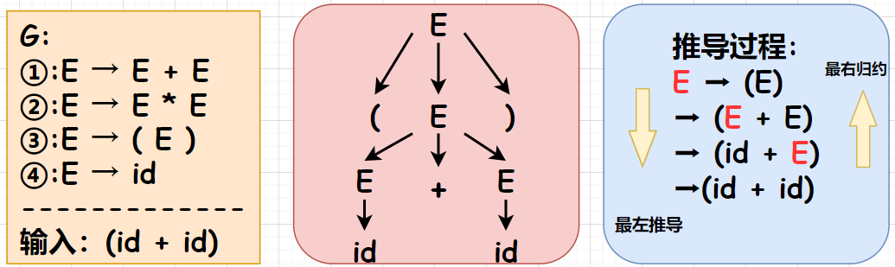

图21 最左推导示例

从文法开始符号推导出的句型称为最左句型(left-sentential form)。

* **最右推导(Right-most Derivation)**

类似的，还有最右推导的方式，其实就是每次都选择句型的最右非终结符进行替换。它的逆过程称为最左归约。

这两个推导方式回答了第一个问题:每一步替换哪个非终结符。一般而言，在**自底向上**的分析中，会采用最左归约的方式，因此最左归约是**规范归约**，与之对应的最右推导称为**规范推导**。而在**自顶向下**的分析中，采用最左推导的方式。

一个文法可以有很多种推导，但是最左推导和最右推导的结果是唯一的。

##### (i). 递归下降分析(Recursive-Decent Parsring)

计算机如何实现自顶向下的分析？这里我们采用递归下降的分析方式，最后编程也是用这种方式实现。

对于每一个非终结符，都有一个过程(process)与之对应，递归调用其它非终结符的过程，直到完成语法分析。但是我们只回答了第一个问题，对于第二个问题，**当一个非终结符有多个候选式时，我们如何选择**？

一种简单的方式是逐个尝试，直到尝试成功。但这一来，会存在回溯问题，分析器的效能会下降。导致不能确定选择哪个候选式子的原因其实很简单，就是目前扫描的字符串有限，得到的信息有限，因此不知道如何选择同一个非终结符的哪个候选式。

对于这样的问题，其实如果能多读取一些字符，自然也就知道它应该去往哪一个分支，因此有了预测分析(Predictive Parsing)。

预测分析其实是递归下降技术的一个特例，它通过对输入的字符串向前看(Look ahead)**固定个数**(例如1个)的符号来选择正确的非终结符*A*的产生式。

那么向前看一个符号得到的信息有限，也可以构造向前看*k*个符号的语法分析器，那么与之对应的文法称为LL(k)文法。

有了预测分析，我们就不需要回溯，因为每一步都是确定的，这也就回答了第二个问题:对于一个非终结符的多个产生式，如何选择。这里略有点抽象，我们给出一个小例子。如图22所示，对于这样三个不同的输入，程序需要向前看多少个token才能区分。这里给出了一个声明变量和函数的简单文法*G*，其中ident是标识符。

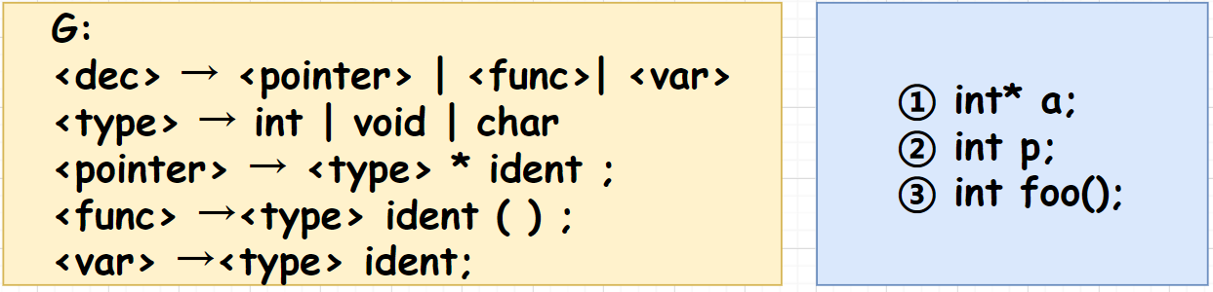

图22 向前看*K*个符号示例

我们不妨简单分析以下，对于程序扫描到int这个token后，它有三条分支可以进入，此时如果不向前看，那么不能确定选择1~3中的哪一个分支；

如果向前看1个token，即LL(1)文法，此时文法分析器能够区分①和②③，因为①中int的下一个字符是*；而②③都是标识符(ident)，这样一旦向前看的字符是*，则选择第一个分支，否则选择②③分支；

但是这样也区分不了②③，因为都是标识符，因此当指针指向int这个token时，需要向前看两个token，此时对于②来说是分号，对于③来说是左括号，此时才能够区分②③。

仔细观察文法*G*，产生不确定性的原因其实是因为有**公共前缀**<type>和<type>ident，因此如果不向前看便不知道选择哪一个分支。如果可以消除公共前缀，是不是意味者能够减少向前看的个数？

对于这样的文法，如果不希望回溯，则至少需要设计LL(2)文法才可以保证。后续会继续分析如何设计LL(k)文法，以及文法之间的转换，由于想使用递归下降的方式分析程序，这里会考虑到递归的出口问题，如何解决可能存在的无限递归问题，后续会进一步分析。

##### (j). 左递归(Left Recursive)及消除(Remove)

对于含有 $A→Aα$ 形式的产生式的文法称为**直接左递归**(immediate left recursive)文法。同样，如果经过多步推导产生了这样形式的产生式，，即 $A⇒^{+}Aα$，那么这个文法就是**左递归文法**。

左递归是导致文法分析器无限循环的根本原因。我们的算术表达式的文法中 $E→E*E$ 这类产生式，其实这就是一个左递归文法。如何消除左递归？

首先是消除**直接**左递归。

对于一个直接左递归的产生式， $A→Aα|β(α≠ε,β$ 不以 $A$ 开头 $)$。这个产生式最后产生的符号串对应的正则表达式为 $βα^{*}$。

为了消除直接左递归，我们不妨改写这个产生式，改写为:

$$A→βA^{'}$$

$$A^{'}→aA^{'}|ε$$

这样一来，直接左递归就被消除了，上下两种产生式的正则表达式是一致的。这样消除的方式，其实就是把左递归变成了右递归的形式，即 $A^{'}→aA^{'}|ε$ 形式，这样程序能够根据输入的字符，判断出递归是否结束，以免造成循环递归。

对于更加一般的产生式而言，消除的直接左递归的方式如下:

$A→Aα_{1}\left|Aα_{2}\right|Aα_{3}|…|Aα_{n}|β_{1}|β_{2}|β_{3}|…|β_{m}(α≠ε,β$ 不以 $A$ 开头 $)$，

只需要类似的转换为:

$$A→β_{1}A^{'}\left|β_{2}A^{'}\right|β_{3}A^{'}|…|β_{m}A^{'}$$

$$A^{'}→α_{1}A^{'}\left|α_{2}A^{'}\right|α_{3}A^{'}|…|α_{n}A^{'}|ε$$

消除左递归是需要代价的，即我们引入了更多的非终结符和空产生式。

对于**间接**左递归的消除，例如有这样一个文法，如图23所示。

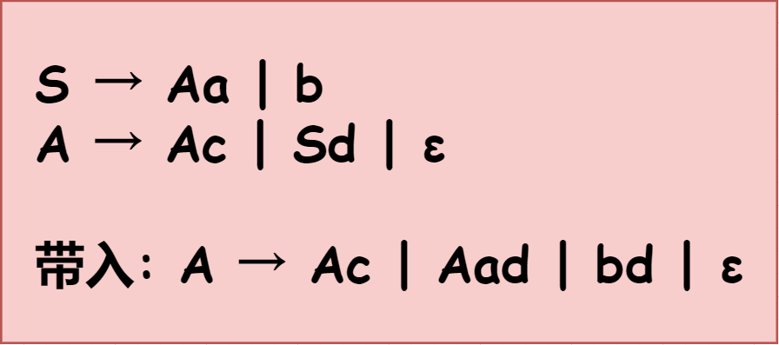

图23 间接左递归文法示例

给出的两个产生式都不存在直接左递归，但是带入以后，发现存在直接左递归，因此这里存在间接左递归文法。消除方式也是类似的，带入变为直接左递归后，再使用直接消除左递归的方法进行消除即可。**具体算法略**。

##### (k). 左公因子提取(Left Fctoring)

对于之前提到的回溯问题，对于不能决定使用非终结符的哪一个产生式，本质是因为这些非终结符的产生式有**公共前缀**(图22)。

这个时候，可以对左公因子进行提取，例如，我们还是以图22给出的例子为例，对比提取后的文法差异。如图24所示，通过把左公因子<type>和ident提取出来，这样程序每一步都无需回溯。

其实提取公共前缀的本质是延迟决定，程序需要读取足够的信息才能够走到对应的分支。

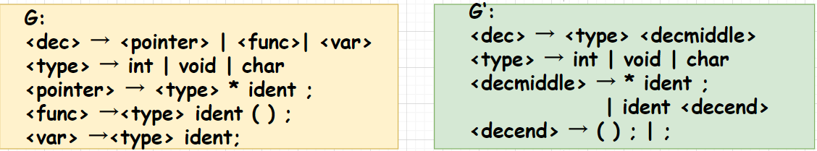

图24 提取左公因子示例

##### (l). S_文法

预测分析不需要回溯，因此它能够根据当前的最左非终结符*A*，和当前输入的符号 $α$，选择正确的产生式。

为了选择正确的产生式，此时能够选择的候选式必须唯一确定，不能有随机性。因此有了S_文法(简单的确定文法)。其要求为:

* 每个产生式的右部都以终结符开始
* 同一个产生式的各个候选式的首个终结符都不相同

对于这样的文法，每次能够选择的产生式是唯一的，同时S_文法是不可以有空产生式的。如图25所示。

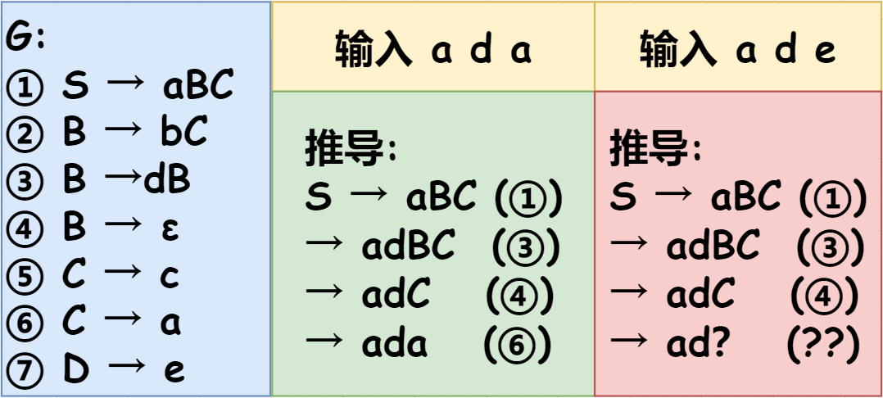

图25 空产生式($ε$)的问题

这里给了两个不同的输入，对于第一个输入串，ada，从文法开始S进行推导，依次使用①③④⑥条推导式，输入的ada能够匹配成功；根据当前最左非终结符和输入字符，每次选择的候选式是唯一的。

但对于第二个输入，前面都是相同的道理，但是最后一步非终结符C和当前输入符号e，没有规则是匹配的，因此前面使用第④条规则，即空产生式是徒劳的，此时不应该使用空产生式，而应该直接报错。

但文法中如果没有空产生式，受限会较多，因此我们需要知道，什么情况下需要使用空产生式。事实上，能够使用符号*B*的空产生式，关键看非终结符*B*的后面能够紧跟哪些终结符。

由此我们需要定义一些符号来说明。

* **FOLLOW集合**:非终结符*A*的后继符号集合，记作FOLLOW(A)。

这里的后继符号是终结符，因此FOLLOW(A)可以描述为:

$$FOLLOW\left(A\right)=\{a|S⇒^{*}αAaβ,a∈V_{T},α,β∈{{(V}_{T}⋃V_{N})}^{*}\}$$

如果*A*是某个句型的最右符号，则将结束符$添加到FOLLOW(A)中。

对于上面那个例子，非终结符*B*的FOLLOW集合通过观察可以看出{*a,c*}。

* **SELECT集合**

对于产生式 $A→β$ 的可选集，顾名思义，就是遇到这个集合中的符号，就能够选择这个产生式，一个产生式的可选集记为 $SELECT(A→β)$。

(1). 若产生式的右部的第一个符号是终结符，则产生式的可选集只有这一个符号，即 $SELECT\left(A→aβ\right)=\left\{a\right\},a∈V_{T}$。这也很好理解，只有遇到 $a$ 这个终结符时，才能够选择这个产生式，其它时候都不可以。

(2) 如果产生式的右部是空串 $ε$，则 $SELECT\left(A→ε\right)=FOLLOW(A)$。这也比较好理解， $FOLLOW(A)$ 是能够直接跟在非终结符 $A$ 后的终结符；只有遇到这些终结符时，选择 $A→ε$ 产生式，之后才能够可能匹配成功(图25例子)。

对于具有相同左部的各个产生式，如果它们的SELECT集合交集为空，此时遇到一个任何一个终结符，都有唯一的产生式可选(或者直接报错)。

##### (m). q_文法

由于S_文法的局限性，其右侧不可以为空，因此有了q_文法。q文法的要求为:

* 每个产生式的右部以终结符开始，或者其右部是空串 $ε$
* 具有相同左部的产生式，其SELECT集相交为空

对于相同左部的产生式，SELECT集相交为空的意义在于，此时遇到一个终结符*a*，能够根据*a*属于哪个SELECT集，选择对应的产生式进行推导；试想若相同左部的产生式的SELECT集有交叉，那么遇到交叉的元素意味者选择哪个产生式都可以，这是一种不确定性，也可以理解为二义性，这是我们不希望的。

但q_文法也有一定的局限性，虽然其产生式的右部可以是空，但必须以终结符开始(或者为空)，不能以非终结符打头。

为此，科学家们引入了LL(1)文法。由于LL(1)文法中，产生式的右部可以是非终结符，需要进一步引入一些概念。

* **FIRST集合**

串首终结符，顾名思义，是字符串的第一个符号，并且是终结符。对于一个文法符号 $α$，其串首终结符集 $FIRST(α)$ 的包含的定义是:

可以从 $α$ 推导出所有的**串首终结符**构成的集合。如果 $α⇒^{*}ε$，则 $ε$ 也应该在 $FIRST(α)$ 中，即 $ε∈FIRST(α)$。即，对于 $∀α∈{{(V}_{T}⋃V_{N})}^{*}$，

$$FIRST\left(α\right)=\{a|α⇒^{*}aβ,|a∈V_{T},β∈{{(V}_{T}⋃V_{N})}^{*}\}$$

特别地，如果 $α⇒^{*}ε$，则 $ε∈FIRST(α)$。

此时， $A→α$ 产生式的可选集 $SELECT(A→α)$ 的定义如下:

* 如果 $ε∉FIRST(α)$，则 $SELECT\left(A→α\right)=FIRST\left(α\right)$。

即，如果文法符号 $α$ 的FIRST集中没有空串，那么对于一个产生式 $A→α$ 的可选集就是的FIRST集。即遇到这个 $FIRST(α)$ 中的元素，便能够选择这个 $A→α$ 产生式。

* 如果 $ε∈FIRST(α)$，则 $SELECT\left(A→α\right)=(FIRST\left(α\right)-\{ε\})∪FOLLOW(A)$。

即如果符号 $α$ 的FIRST集中存在空串，也就是里面的非终结符都能够推出空串，那么此时对于产生式 $A→α$，其可选集除了 $FIRST\left(a\right)$ 中的终结符(不包括空串)，还应该有 $A$ 的FOLLOW集； $FOLLOW(A)$ 是能够直接跟在非终结符 $A$ 后的终结符构成的集合。可以参考q_文法部分理解。

##### (n). LL(1)文法

LL(1)，第一个L表示从**左**(Left)往右扫描；第二个L表示最**左**(Left)推导；1表示每次向前看1个符号就能够决定词法分析器的下一步。

如果一个文法*G*是LL(1)文法，**当且仅当***G*的任意两个具有相同左部的产生式 $A→α|β$ 满足:

* 不存在终结符***a***使得 $α$ 和 $β$ 都能够推导出以开头的***a***串。
* $α$ 和 $β$**至多**有一个能推导出空串。
* 如果 $β⇒^{*}ε$，则 $FIRST\left(α\right)∩FOLLOW\left(A\right)=∅$；
* 如果 $α⇒^{*}ε$，则 $FIRST\left(β\right)∩FOLLOW\left(A\right)=∅$；

我们逐条解释，对于第一条，如果 $∃a$，使得 $α$ 和 $β$ 都能够推导出 $a$ 开头的串，则 $FIRST\left(α\right)$ 和 $FIRST\left(β\right)$ 之间有交集，则， $A→α$ 的 $SELECT$ 集和 $A→β$ 的 $SELECT$ 集也会有交集。

对于第二条，二者至多有一个能够推导出空串 $ε$；试想如果二者都能够推导出空串，则它们的SELECT集都会包含 $FOLLOW\left(A\right)$，显然SELECT集交集不为空。

第三条/第四条，如果 $β⇒^{*}ε$，则 $β$ 的SELECT集包含 $FOLLOW\left(A\right)$，此时 $α$ 的FIRST集合就不可以再包含 $FOLLOW\left(A\right)$ 的元素，否则它们的SELECT集会有交集；第四条同理。

其实第3/4条件是为了保证左部相同的非终结符的各个产生式的SELECT集不相交。

**FIRST集**求解例子:

$$FIRST\left(α\right)=\{a|α⇒^{*}aβ,|a∈V_{T},β∈{{(V}_{T}⋃V_{N})}^{*}\}$$

以简化版的四则运算为例，首先对各个非终结符的FIRST集清空，如图26所示。

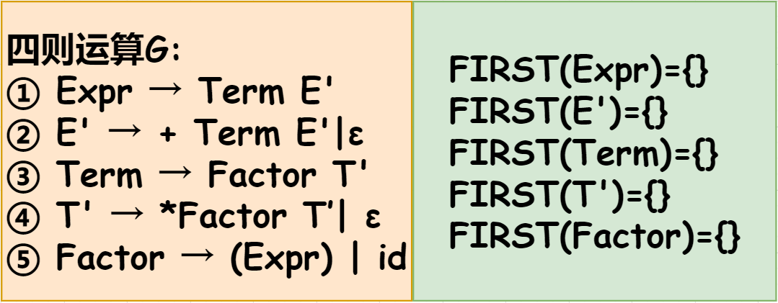

图26 求非终结符的FIRST集(Step1)

接下来，观察每个产生式的右侧串首字符是否为终结符，如果是，则添加到对应非终结符的FIRST集中，这里串首的非终结符只有id、(、* +。添加完成后，如图27所示。

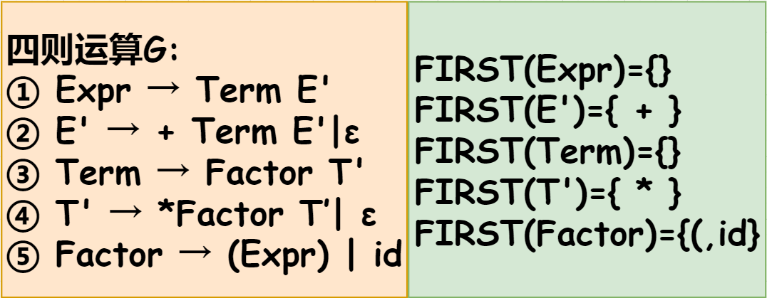

图27 求非终结符的FIRST集(Step2)

如果一个产生式能够推导出空串，那么空串也应该是它的FIRST集中的元素，对于上述文法*G*，第②和第④个产生式能够推导出空串，因此添加到对应非终结符的FIRST集中。如图28所示。

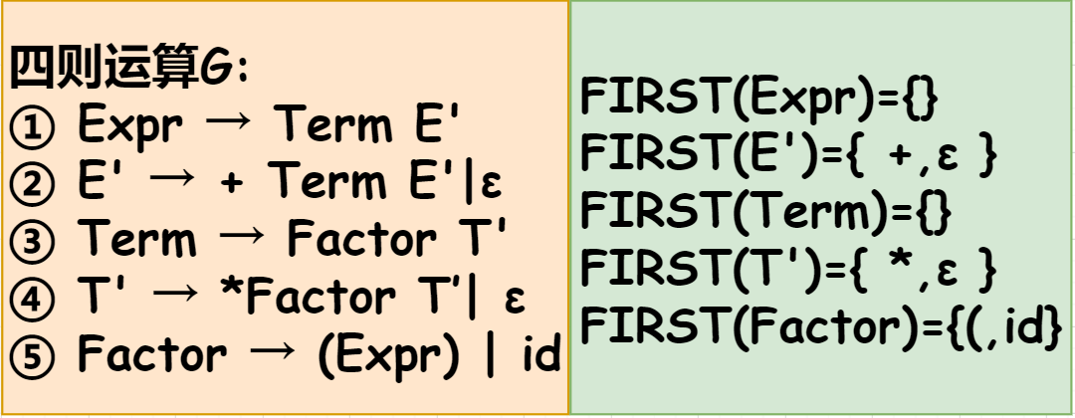

图28 求非终结符的FIRST集(Step3)

接下来，由于不是q_文法，因此产生式的右部可以是非终结符打头，对于这样的产生式，如①和③，那么它们右部的首个非终结符的FIRST集中的终结符，也应该是这些产生式FIRST集中的元素；即Expr的FIRST集依赖于Term的FIRST集；Term的FIRST集依赖于Factor的FIRST，因此把Factor的FIRST中的终结符添加到FIRST(Term)中，把Term的FIRST的终结符添加到FIRST(Expr)中。如图29所示。

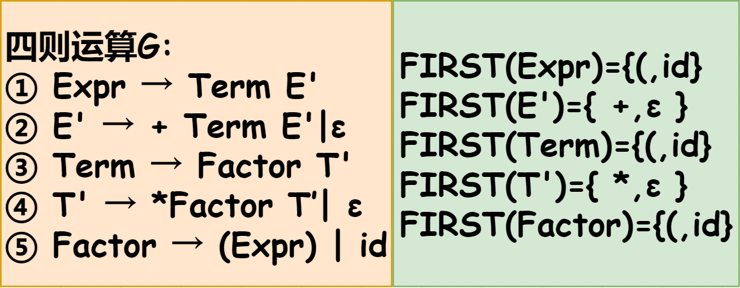

图29 求非终结符的FIRST集(Step4)

对于**FIRST集**的求解，可以简单描述为:

* 如果 $X$ 是一个终结符，那么毫无疑问 $FIRST\left(X\right)=\{X\}$
* 如果 $X$ 是一个非终结符，并且有 $X→Y_{1}Y_{2}Y_{3}…Y_{n}(n≥1)$，如果对于某个 $Y_{i}$， $a∈FIRST(Y_{i})$， $Y_{1}Y_{…}Y_{i-1}⇒^{*}ε$，即 $ε∈FIRST(Y_{1})$,… $ε∈FIRST(Y_{i-1})$，那么需要把 $a$ 添加到 $FIRST(X)$ 中；如果 $∀Y_{i}$，有 $Y_{i}⇒^{*}ε$，那么应该把 $ε$ 添加到 $FIRST(X)$ 中。
* 如果 $X→ε∈P$ ($P$ 是产生式)，那么把 $ε$ 添加到 $FIRST(X)$ 中。

重复上述几个步骤，直到FIRST集中没有元素更新。

上述例子，我们继续求解非终结符的**FOLLOW集**。再次看看定义。同时若 $A$ 是某个句型的最右符号，则把结束符$加入到 $FOLLOW\left(A\right)$ 中。

$$FOLLOW\left(A\right)=\{a|S⇒^{*}αAaβ,a∈V_{T},α,β∈{{(V}_{T}⋃V_{N})}^{*}\}$$

如图30所示，首先初始化待求符号的FOLLOW集。

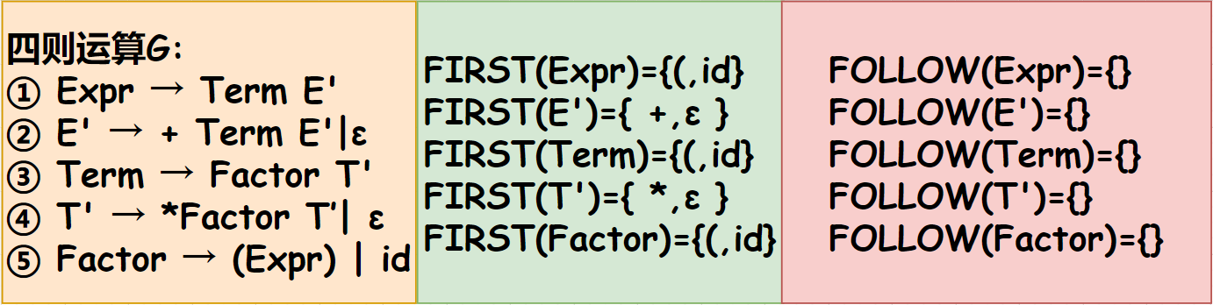

图30 初始化FOLLOW集

观察定义，这里Expr既是文法的开始符号(S)，也是文法的最右符号，因此把$添加到FOLLOW(Expr)中；对于①， $E'$ 的FIRST集中的终结符能够紧跟在Term的后面，因此需要将其加入Term的FOLLOW集中。如图31所示。

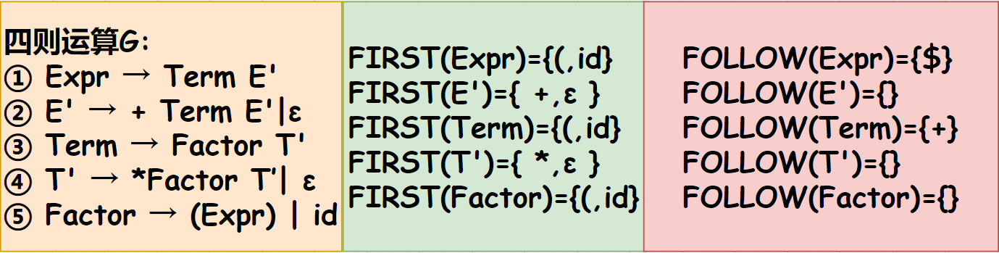

图31 求FOLLOW集(Step1)

同时我们注意到①， $E'$ 能够推导出空串，因此，能够紧跟在Expr后的终结符也能够出现在Term后，因此需要将Expr的FOLLOW集的元素添加到Term中。同时，由于 $E'$ 在最右侧，同样，能够出现在Expr后的符号也能出现在 $E'$ 之后，因此需要将Expr的FOLLOW集的元素添加到 $E'$ 中。如图32所示。

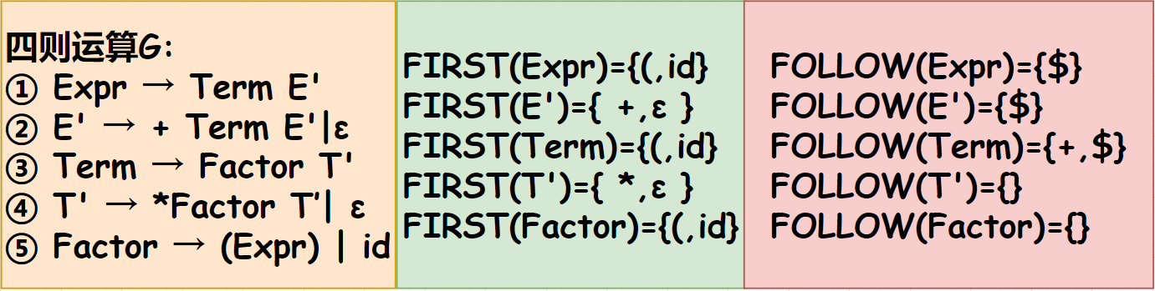

图32 求FOLLOW集(Step2)

观察③产生式， $T'$ 在Factor后，因此 $T'$ 的FIRST中的终结符可以出现在Factor后，将其加入FOLLOW(Factor)；同时 $T'$ 能够推导出空串，因此能出现在Term后的符号也可以出现在Factor后，将将FOLLOW(Term)的元素加入FOLLOW($Factor$)中；此外 $T'$ 在最右侧，因此能够出现在Term后的符号，也能出现在 $T'$ 后，将FOLLOW(Term)的元素加入FOLLOW($T'$)。如图33所示。

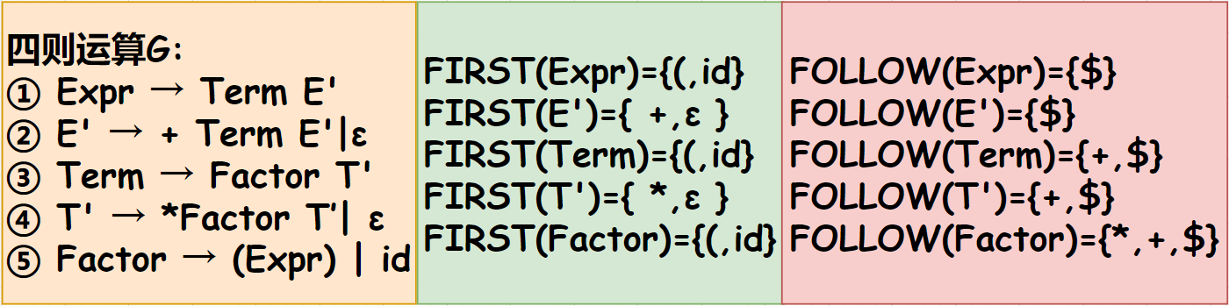

图33 求FOLLOW集(Step3)

观察⑤式，Expr后存在终结符)，将其加入FOLLOW(Expr)中，如图34所示，至此，FOLLOW集求解还没有结束，还需要重复上述步骤，直到没有新的元素加入。

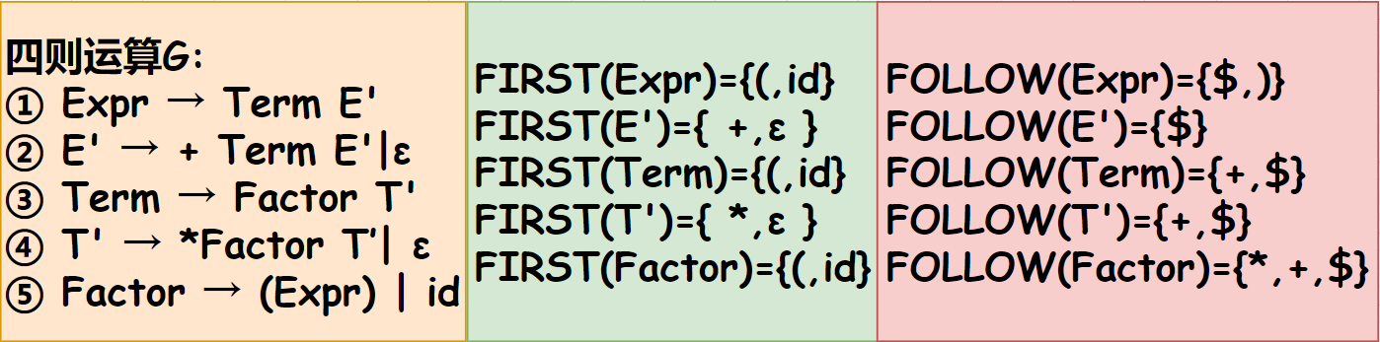

图34 求FOLLOW集(Step4)

重复上述的分析步骤，最后得到的结果如图35所示。

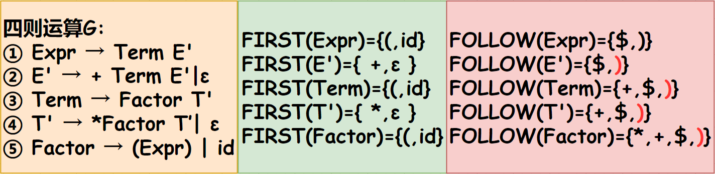

图35 求FOLLOW集(Step5)

对于**FOLLOW集**求解，可以描述为:

* 将$加入FOLLOW(S)中，其中S是文法开始的符号
* 如果在一个产生式 $A→aBβ$，则FIRST($β$)中的终结符应该添加到FOLLOW($B$)中。($B$ 是非终结符)
* 如果一个产生式 $A→aB$，或 $A→aBβ$ 并且 $ε∈FIRST(β)$，则FOLLOW(*A*)的元素都哦应该被添加到FOLLOW(B)中。

重复上述步骤，直到没有新的符号添加到各个集合中。

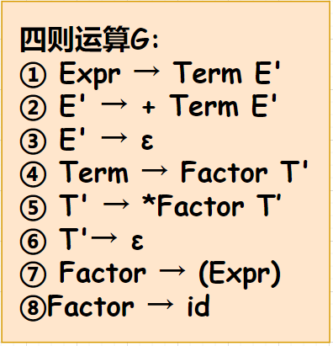有了FOLLOW集合和FIRST集合，便能够求出各个产生式的**SELECT集合**。如右图所示，我们求取各个产生式的SELECT集。

* 对于产生式①，其SELECT集是FIRST(Term)，SELECT(①)={(,id}。
* 对于产生式②，由于其右部以终结符打头，所以SELECT(②)={+}。
* 对于产生式③，其右部为空串 $ε$，因此其SELECT集应该是FOLLOW(E)，即SELECT(③)={$,)}。
* 对于产生式④，其SELECT集是FIRST(Factor)，SELECT(④)={(,id}。
* 对于产生式⑤，右部打头的是终结符，因此SELECT(⑤)={*}。
* 对于产生式⑥，右部是空串 $ε$，因此其SELECT集应该是FOLLOW(T’)，即SELECT(⑥)={+,$,)}。
* 类似的，产生式⑦⑧，SELECT(⑦)={(}。SELECT(⑧)={id}。

观察具有相同左部的产生式，即②③、⑤⑥和⑦⑧，它们二者的SELECT集都没有交集，因此这是一个**LL(1)文法**。LL(1)文法可以使用预测分析法，它无需回溯，通过构造预测分析表，在给定当前的产生式和输入符号(k=1)的同时，有唯一可选分支(或者报错)。

类似的除了LL(1)文法，其实还有很多其它的文法，这里就不逐一介绍了。接下来的部分是结合一个简化版的C语言文法，理解推导的过程。

#### 2.2.3 编程设计

编程设计这一部分，主要对得到的token进行词法分析，采用了递归下降的方式，虽然递归下降的方式解析效率不是最高的，但从程序编写和理解的角度是容易的，因此我们采取了这一方法。这一部分对应源文件**Compiler文件夹**下的**Parser**类。

各个类(class)相对独立，但是语法分析的过程中其实也伴随着中间代码的生成，因此类中出现使用其它类的对象和方法也是有可能的，但这不影响整个递归下降的理解。

##### (a).总体设计概述

这里我们设计的文法如图36所示。简化版本的C语言文法似乎也“不简单”。看来其有些冗长，但其实内在的逻辑并不是很复杂，下面会逐一分析。这里我们约定，被<>括起来的符号都是非终结符；直接以英文出现的字符是终结符， $ε$ 表示空串；其中一些界符，如()、{}使用了英文缩写；| 表示或的关系，即这些产生式的右部具有相同的产生式子左部，一般在实际书写时，会将其使用 | 连接，便于阅读。

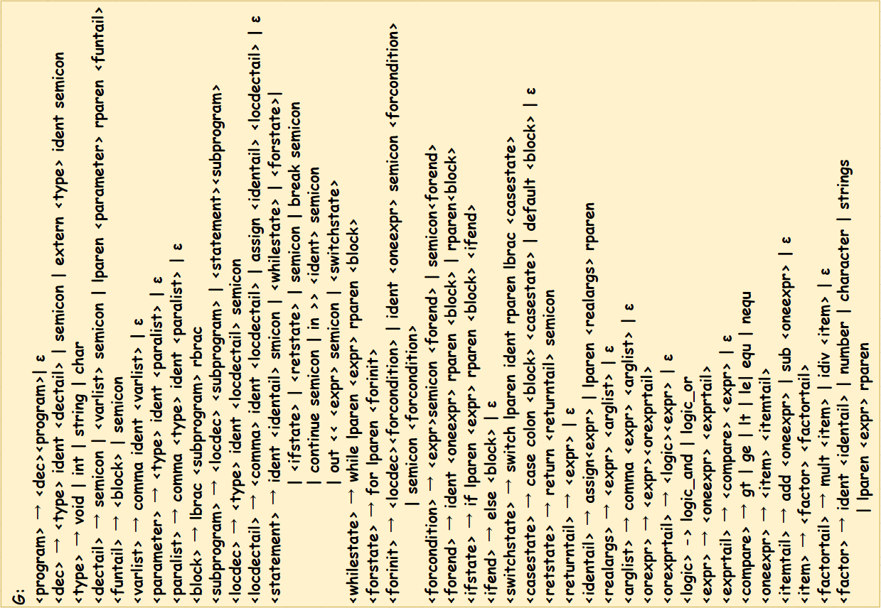

图36 简化版C语言文法

这一文法包含了是C语言文法的一个真子集(保留字少数有差异)，实现了C语言的大部分逻辑框架和运算符，但复杂的数据结构暂时没有纳入其中，例如指针、结构体等都没有考虑，同时由于没有使用堆区内存，所有的变量都是预分配栈空间，因此没有动态类型。

##### (b). 逐产生式分析

* <program> → <dec><program> |

<program>是文法的开始符号(S)，从这里开始递归。<program>递推的结果可以是<dec><program>，也可以是空串，空串其实就是递归的出口，而这个产生式得到的是 ${<dec>}^{+}$ 符号串；想想我们的C语言程序，是不是由一个个函数或者变量声明/定义组成的。如图37所示。

这里我们截取一段C+的代码块，忽略及类型差异，能够看到这里的视角(view)就是变量和函数的声明/定义，每行代码形式如出一辙。

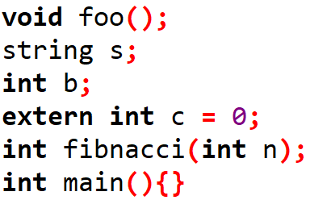

图37 程序分析起始状态

* <dec> → <type> ident <dectail> | semicon | extern <type> ident semicon

第二步推导<dec>能够推出的分支就比较多了，可以是类型打头的分支，这里上图中的代码块应该都属于这一分支；还可以是一个分号终结符(semicon)，表示空语句；也可以是extern打头的外部变量声明。

这里看程序就更细致了，第一步只是笼统地看待程序都是一系列的声明/定义语句，这里就要具体区分是外部声明语句还是一般的声明/定义语句还是空语句。这里具体选择哪一个分支，取决于读取的终结符是哪一个(红色)，根据读取到的符号判断进入哪一个分支，如图38所示。

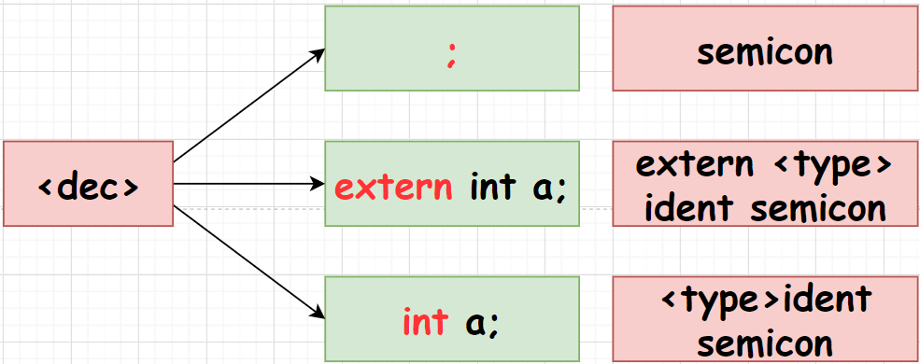

图38 <dec>推导示例

* <type> → void | int | string | char

这是类型<type>的推断结果，后面都是终结符，这里其实就是判断不同的类型。

* <dectail> → semicon | <varlist> semicon | lparen <parameter> rparen <funtail>

这里是在做进一步区分，当你已经匹配到int foo这样的串的时候，接下来你要判断，它是一个变量的声明，还是变量的定义，还是函数。这三个选择刚好对应<dectail>的三个推出式。如图39所示。

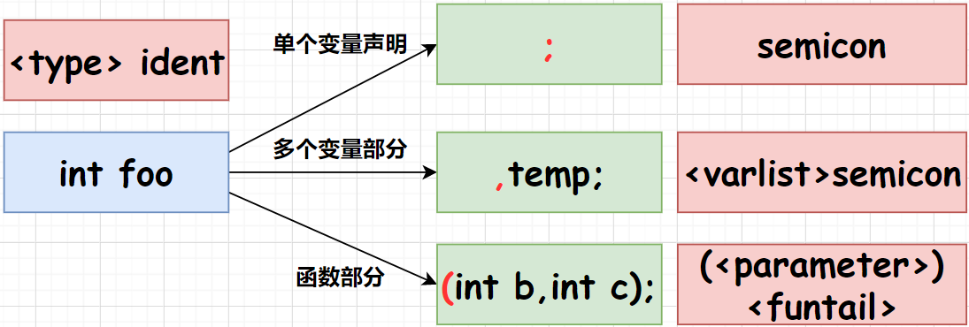

图39 <dectail>推导示例

这里可以看到，绿色表示后续输入的代码(示例)，红色是候选的产生式(下同)，则目前这一步在确定是单个变量的声明；还是多个变量的声明；或者是函数的声明/定义。

* <funtail> → <block> | semicon

<funtail>实际是39图进入了第三个分支，这里其实在进一步区分是函数定义还是函数声明，如图40所示。

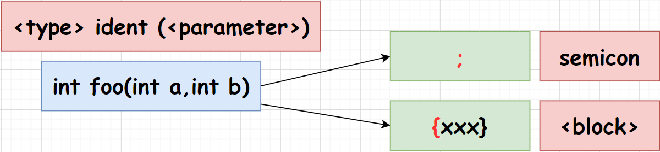

图40 <funtail>推导示例

* <varlist> → comma ident <varlist> |

这是图39的第二个分支，进一步解析多变量定义。多个变量之间用逗号隔开，一旦遇到逗号就循环进入<varlist>进行解析，直到遇到分号，解析结束。这里其实是右递归的形式，由于我们是LL(1)文法，因此不存在无限循环的情况。

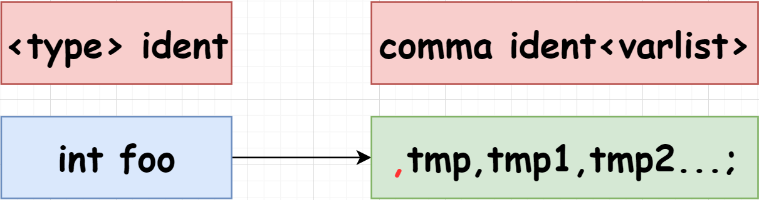

图41 <varlist>推导示例

* <parameter> → <type> ident <patalist> |

这是图39第三个分支，此时说明这是一个函数，<parameter>是解析函数形参的符号，这里形参如果为空，会匹配到右括号，进入第一个分支；如果有参数，那么进入第二个分支，这里形参的解析和<varlist>是不是有些相似，都是右递归的解析方式，如图42。

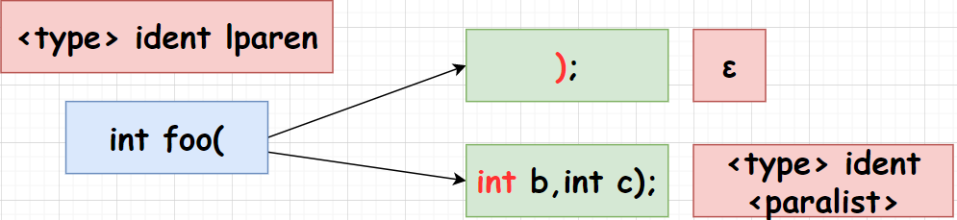

图42 <parameter>推导示例

* < patalist > → comma <type> ident < patalist > |

< patalist >推导是右递归的形式，如图43所示。

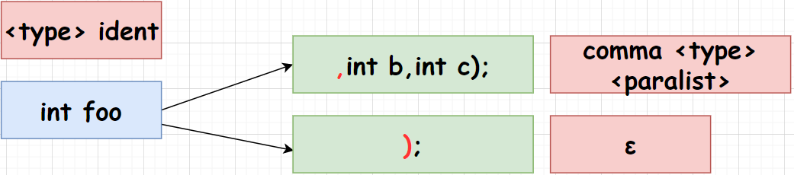

图43 < patalist > 推导示例

* <block> → lbrac <subprogram> rbrac

这里是解析代码块，也就是被{}包裹起来的部分，被包裹起来的部分是子程序，里面的变量都是局部变量，之前的变量和函数都是全局变量。

* <subprogram> → <locdec> <subprogram> | <statement> <subprogram>

子程序可以被解析为两部分，一个是局部变量的声明/定义，对应于<locdec>；另一个是语句解析，对应于<statement>。这里有些抽象，可以往下继续看两部分的解析过程。

* <locdec> → <type> ident <locdectail> |

这个产生式是不是有些熟悉，其实和全局变量的解析没有任何区别，只是因为block中不可以嵌套函数声明/定义，因此只能够对变量进行声明和解析！这里解析的变量都是局部变量。

* <locdectail> → <comma> ident <locdectail> | assign <identail> <locdectail> |

这里与全局变量的声明略有不同，如图44所示，这里一共有三条分支，可以是单个变量定义，也可以是多个变量定义，还可以是定义的同时就赋值。这和全局变量有一些不同，全局变量的语法中不可以直接赋值，也不能定义完之后赋值，但局部变量可以。

读者可以自行修改语法，使得语法分析器能够支持你想要的解析类型。

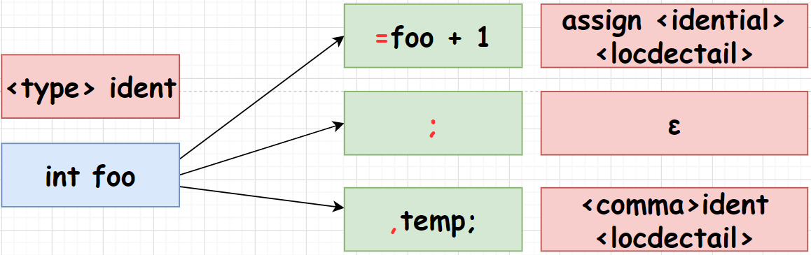

图44 <locdectail>推导示例

* <statement> → ident <identail> semicon | <whilestate> | <forstate> | <ifstate> | <retstate> | semicon | break semicon | continue semicon | in >> <ident> semicon | out << <expr> semicon | <switchstate>

语句解析的内容有些长，但其实逻辑是一样的。如图45所示。这里分支较多，但每一个分支都是可能在块中出现的，例如局部变量的处理，各种逻辑语句(while,for,if-else,switch-case)，以及输入输出等。

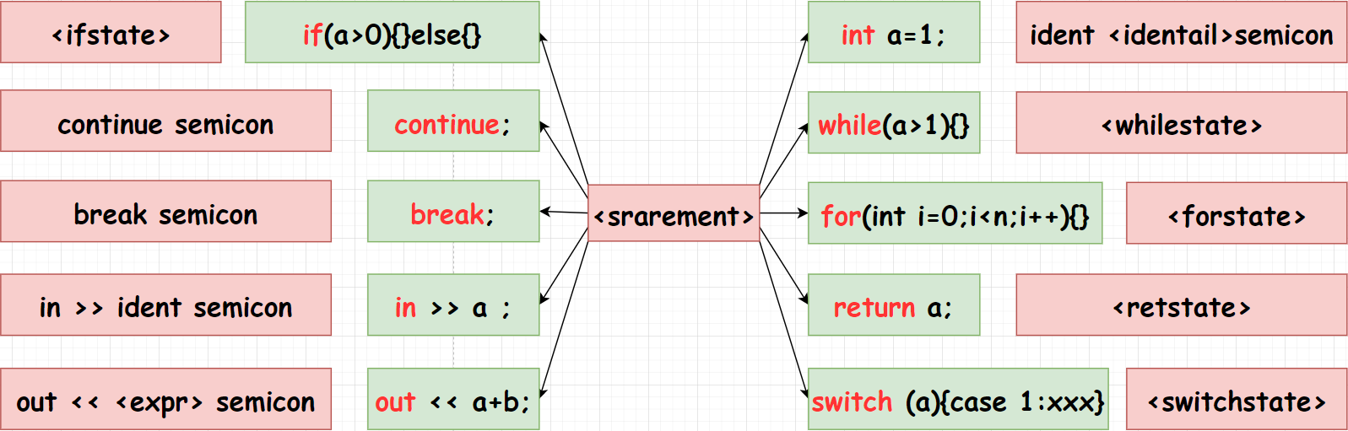

图45 <statement> 推导示例

* <whilestate> → while lparen <expr> rparen <block>

这里没有多余的分支，对于一个while语句而言，它只能是条件和后面从属的块构成，这里其实看出程序有交叉，因为<block>本身也可以包含while，即while中可以有更小的代码块<block>，这样就实现了这些条件语句的嵌套解析。

* <forstate> → for lparen <forinit>

这是for语句开始的部分，匹配到关键字后，再匹配一个终结符左括号，进入<forinit>分支。

* <forinit> → <locdec><forcondition> | <ident> <oneexpr> semicon <forcondition> | semicon <forcondition>

这里有三个分支，如图46所示。for循环的初始化部分，既可以是定义一个变量，也可以是变量的赋值，或者为空。

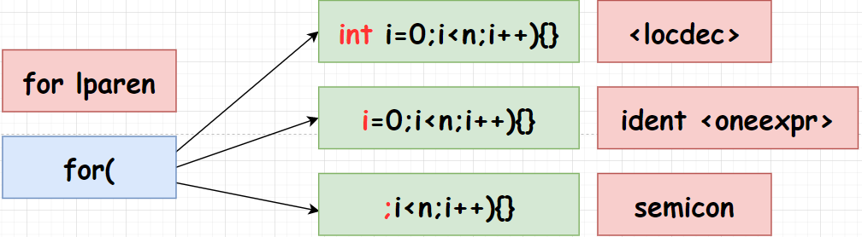

图46 <forinit>推导示例

* <forcondition> → <expr> semicon <forend> | semicon <forend>

在for循环的条件部分，可以是一个条件表达式，也可以为空，如图47所示。

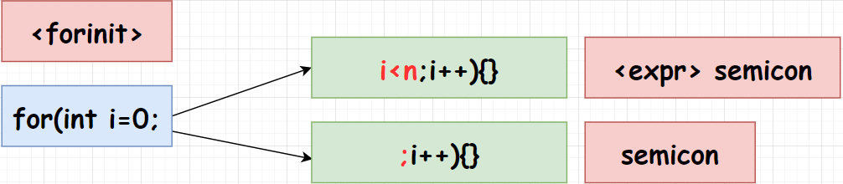

图47 <forcondition> 推导示例

* <forend> → ident <oneexpr> rparen <block> | rparen <block>

最后是<forend>，同样，forend可以是一条赋值运算语句也可以为空。这里if-else语句和while语句和switch语句是类似的，限于篇幅就不重复示例。

返回语句的推导也是类似的，可以返回空(void)，也可以返回一个表达式。

* <identail> → assign <expr> | lparen <realargs> rparen

<identail>也就是跟在ident后面的部分，可以是赋值语句，也可以是函数调用，如图48所示。

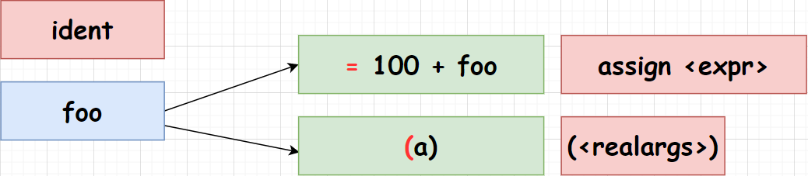

图48 <idential>推导示例

* <realargs> → <expr> <arglist> |
* <arglist> → comma <expr> <arglist> |

把两个连起来看，这与<parameter>和< patalist>的推导示例如出一辙，一个是函数形参的推导，一个是函数调用的实参的推导，形参比实参其实只多了一个类型<type>。这样右递归的形式，解决了不同函数形参数量不同的问题；同时一些函数支持不定参数传参，例如经典的printf函数，<arglist>推导形式支持不定参数的传参。

* <orexpr> → <expr> <orexprtail>
* <orexprtail> → <logic> <expr> |

进入运算的阶段，首先是逻辑运算。这里<logic>可以推导出逻辑与(AND)和逻辑或(OR)，当然有些表达式本身没有逻辑运算，因此<orexprtail>可以推导出空串。

* <expr> → <oneexpr> <exprtail>
* <exprtail> → <cmp><expr> |

表达式<expr>的推导，被拆成了两部分，前一部分可以理解为简化版的四则运算，后一部分是运算结果的比较(可选)。同样的逻辑，有些表达式不存在运算结果比较，因此<exprtail>可以推导出空串。<cmp>可以推导出多种比较运算，例如大于、小于和不等于等等。

* <oneexpr> → <item> <itemtail>
* itemtail → add <oneexpr> | sub <oneexpr> |

进入算数运算阶段后，接下来是优先级较低的加减运算，同理，由于一个表达式可以没有加减运算，因此itemtail可以推导出空串。

* <item> → <factor><factortail>
* <factortail> → mult <item> | idiv <item> mod <item> |

之后是运算优先级较高的乘法/除法/模运算，同理，<factortail>可以推导出空串。以上四个部分的形式都很类似，事实上这些运算的优先级刚好是从高到低[10]；即在这样一个运算体系中，乘法一类的运算会被优先计算(括号除外)。这里我们没有添加C语言的位运算，位运算大多是二元运算，其形式与上述定义类似，优先级介于关系比较运算<cmp>和逻辑连接运算<logic>之间。

* <factor> → ident <identail> |number | character | strings

| lparen <expr> rparen

最后是运算体系中最小的单元，一个因子<factor>，它可以是一个数字(包括字符和字符串)；也可以是一个变量；还可以是由括号包裹的表达式！这里便体现了表达式的递归思想，表达式本身可以推导出<factor>，但<factor>又可以包含更小的表达式。尽管是递归，但这是一个右递归，因此在LL(1)文法中不会出现无限循环的情况。

这里我们没有添加一元运算符，它们的优先级低于括号，但高于乘法一类的运算符。

至此，文法部分我们就解决了，这里每一个非终结符(个别除外)在实际的代码中都对应着一个函数签名，函数调用结构与推导过程是一致的，在关注语法部分时，可以忽略错误处理和中间代码生成的部分。

### 2.3 语义分析(Semantic)

经过了词法检查，经过语法检查，程序是否就能够被正确编译呢？显然不是。例下面给出示例程序p4。

*.e.g.*

// 示例程序p4

*void main(){*

*1=1;*

*int a = “hello world!”*

*return 0*

*}*

例如给常量赋值、赋值变量类型不统一、函数返回值不匹配还有函数形参和实参匹配问题等等，这些都是属于语义分析的部分，上述程序从语法上没有问题，但就像最开始那个小猫吃鱼的例子，通过文法G，我们能够产生无数的句子，但有些句子是不符合语义的，例如“小鱼吃猫”。这里列举的几个错误类型是类似的道理，不是所有的句子都是有意义的，因此这里要对一些常见的错误类型进行检查，减少程序运行时crash的可能性。

事实上，即便通过了语义检查，程序运行时依旧可能崩溃或者不能达到设计者预期的目标，常见的IDE基本都能对静态语义做很好的检查，在你编写程序时，及时给出提醒，让我们及时修改；即便这样，有时依旧会看到弹出assertion的窗体。因此编译器只能够最大限度地保证程序的正确性，但程序中一定有bug需要动态调试才能发现。

语义部分对应Compiler文件夹下Semantic文件，其中VarRecord是对任意变量的抽象，FunRecord是对任意函数的抽象，最后还有一个Table，用来存储全局符号，避免符号重定义/未定义等问题。

语义部分的检查伴随着中间代码的生成，即在产生中间代码之前进行检查。

### 2.4 汇编代码生成

##### (a). 概述

Compiler的最后一步是汇编代码的生成，这里汇编代码其实就是中间代码，中间代码的好处在于起到桥梁的作用，就像数据库三级模式和两级映像，能够很好地屏蔽不同内模式的差异；这里汇编代码作为桥梁，能够在必要时，产生不同平台下的机器代码，从C语言程序员角度看，所编写的代码是一致的，最后运行的结果也是一致的，但实际的二进制文件是不一致的，屏蔽这些细节的桥梁是中间代码。理论上也可以一步到位，但直接从C语言翻译为机器指令有些费劲；汇编和指令基本是一一对应的关系，而C语言的一条语句基本对应2~10条左右的汇编；汇编比机器指令的可读性要高很多，这也方便我们调试一些bug。

这里的汇编是x86汇编，并且也只用到基本的简单指令，用到的寄存器如表6所示。

表6 汇编部分使用的寄存器

|  |  |  |  |  |  |  |  |
| --- | --- | --- | --- | --- | --- | --- | --- |
| 000 | 001 | 010 | 011 | 100 | 101 | 110 | 111 |
| AL | CL | DL | BL | AH | CH | DH | BH |
| EAX | ECX | EDX | EBX | ESP | EBP | ESI | EDI |

上述寄存器之所以是这个顺序，与它们的编号有关系(第一行)，这个编号和后面指令翻译也是相关的，因此我们也按照这一顺序表示。

汇编翻译时，主要用到32位寄存器，部分时候时8位寄存器，这里没有用到16位寄存器，理论上可以使用，但最后汇编代码翻译为机器码时，会比较复杂，IA-32架构[11]对应的是CISC[12](复杂指令计算机)，其指令集非常多，多到你难以想象，因此汇编中用到的是少部分指令集。

这里对应的代码是Compiler文件夹下的Generator类。这里有几个约定，其实是参考了x86的调用约定[13]。

* 函数的返回值保存在EAX寄存器中；在x86中，可能会因为字长关系，被保存在AX/AL/EAX中，这里我们统一为32bit。
* 函数实参通过栈传递，从右至左依次入栈；
* 名字修饰，这里x86的cdecl约定要求编译后的函数名的前缀以下划线打头；由于后续的汇编器是属于开发的一部分，这里命名修饰我们并没有和x86保持一致。

命名修饰其实比较有趣，尤其是C++，和C的修饰差别很大，C++支持不同作用域下同名变量的存在，这给了程序员更多操作的空间，例如在for循环时，可以每次都int i= 0；这样的操作在C++中是合法的，因为这个i的作用域从属于这个for循环，程序员无需每次在程序的开头定义好全部的变量；但另外一方面，这对于编译器提出了更高的要求，对于不同作用域，以及不同命名空间中的同名变量，需要通过命名修饰，保证它们的唯一性。

如图49所示。在Generator类中有两个静态的变量，分别是buffer_flag和id。如果我们没有在使用前声明它们，编译器会报错，找不到符号。

仔细观察编译器具体给出的符号名不是简单的buffer_flag和id，而是有很多奇怪的字符如@、?连接在一起构成的，这其实就是编译器的命名修饰，具体修饰的规则因编译器不同而异，具体可以参考《程序员的自我修养》一书(86-91)。

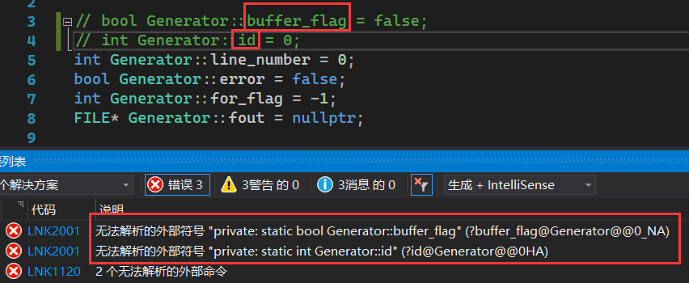

图49 C++符号修饰示例

我们对符号修饰的规则相对简单，在不同类型的符号前添加对应的前缀，例如变量前添加对应前缀，变量名后添加编号后缀进行修饰。支持即用即定义，但是不存在作用域的修饰，因此函数内的变量名不允许冲突，否则会编译失败；当然，既然不允许任何同名变量的存在，其实也可以不对变量名修饰，因为它们之间本身就没有冲突。

* 调用者负责清栈，即将栈中的实参弹出；同时调用者负责保护EAX寄存器。这一点与x86调用约定保持一致。

下面主要是汇编语句的翻译流程，首先是逻辑框架的翻译。

##### (b) if-else语句汇编

这里汇编代码加粗，伪代码正常斜体(下同)。这里对于if-else语句，首先会根据条件产生条件代码，将最后条件运算的结果存入寄存器eax中，通过比较eax和0的值，判断执行if对应的block块(BLOCK 1)还是else对应的block块(BLOCK 2)，这里BlOCK 2是可选，因为else分支可以省略。如程序p5所示。

##### (c). for 循环语句汇编

*.e.g.*

// if-else条件语句示例程序p5

*IF_START:*

*Condition → eax*

***cmp eax,0***

***je IF_MIDDLE***

*BLCOK 1*

***jmp IF_END***

*IF_MIDDLE:*

*[BLOCK 2]*

*IF_END:*

for循环的执行时，首先执行①，也就是初始化部分，紧接着是②，然后跳转到④执行，然后是③，之后又从②开始。如图50所示。

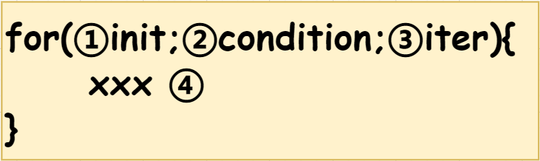

图50 for循环代码四部分

其中①只会被执行一次，其它部分是循环，因此汇编代码结构如程序p6。

*.e.g.*

// for循环示例程序p6

*FOR_START:*

*[FOR_INIT] ; for*循环初始化部分

*FOR_LOOP: ; for*条件判断部分

*Condition → eax*

***cmp eax,0***

***je FOR_EXIT*** *; for* 循环退出部分

***jmp FOR_BLOCK***

*FOR_ITER:*

*iter statement ; for* 循环迭代部分

***jmp FOR_LOOP***

***FOR_BLOCK:***

*BLOCK ; for* 循环块

***jmp FOR_ITER***

*FOR_EXIT:*

这里之所以没有按照顺序产生汇编代码，而是大量使用跳转，是因为程序扫描的时候，是按照顺序扫描，即先扫描的FOR_ITER部分并不是先被执行的程序，因此需要使用跳转指令跳过这部分，之后再去执行。如果希望按照汇编顺序产生汇编代码，减少使用跳转指令，那么语法分析程序可能需要回溯，即先分析BLCOCK块中的代码，再分析ITER部分，两种方式或许各有利弊。

##### (d). whie循环语句汇编

while循环语句比for更简单，并且执行顺序与分析顺序基本一致。

*.e.g.*

// while循环语句示例程序p7

*WHILE_LOOP:*

*Condition → eax*

***cmp eax,0***

***je WHILE_EXIT***

*BLCOK*

***jmp IF_WHILE_LOOP***

*WHILE_EXIT:*

这里while语句没有太大难度，do-while语句也是类似的，但在语法分析部分我们没有给出do-while的实现。

##### (e). switch-case语句汇编

switch-case语句和if-else语句从C语言的角度看，没有太大的区别，似乎switch-case是多个连续的if-else，但是连续的if-else效率其实是很低的，试想有100个case标签，采用if-else语句的翻译模式，那么最坏的情况需要比较100次，时间复杂度是线性增长的，即 $O(n)$。但在C语言中，switch-case语句的case标签要求是数值类型常量，即在程序运行前，编译器其实就知道所有标签的分布情况，因此对于case标签较多时，gcc会进行优化。优化的大致思路如下:

(1). case标签数量较少，例如不多于4个。

对于这一类型，其实和连续的if-else没有太大的差异，因为标签本身较少，比较次数也不多，因此可以不做优化，采用cmp和je指令，将其翻译为连续比较语句即可。

(2) case标签较少，多于4个，连续性较好，即最大值max和最小值min之差不大。

例如case标签的分布在1-10之间，缺失了4，5，7，8。此时gcc会产生一个长度为10的跳转表，跳转表的每一项都是一个地址，如果存在对应的case标签，则跳转表这一项就填写对应case标签的地址，否则就填写default的默认跳转地址；这样一来，拿到一个变量 $a$，判断它是否在大于max和小于区间标签的min，如果落入这个区间，可以直接根据 $a-min$ 作为数组的索引，立即跳转到对应的分支执行语句。执行时间可以看作常量，比连续if-else高不少。

(3)其它情况，例如case标签实在比较多，或者连续性很差，例如标签值为1、100、5000等。如果使用第二种方式，会造成内存大量浪费，这样换来时间上的节约是不值得的，因此gcc会采用对半搜索，将命中的时间复杂度控制在 $O(log⁡(n))$。对半搜索其实就是构建一个二叉树，先对case标签排序，然后对半搜索即可。

在实际编程中，我们采用了(1)和(3)，即当case数量不多于4时，逐个比较，多于4个时，采用对半搜索。程序p8是case数目小于等于4时对应的汇编代码。

*.e.g.*

// switch-case语句示例程序p8

*SWITCH_START:*

***jmp CASE_TEABLE***

*CASE_LAB1: BLOCK 1*

*CASE_LAB2: BLOCK 2*

*… …*

*CASE_LAB5: BLOCK 5*

*DEFAULT_LAB:*

*[BLOCK_DEFAULT]*

***jmp SWTICH_END***

*SWITCH_END:*

***jmp CASE_TABLE_END***

*CASE_TABLE:*

***cmp eax,CASE_LABE1***

***je CASE_LAB1***

***… …***

***cmp eax,CASE_LAB5***

***je CASE_LAB5***

***jmp DEFAULT_LAB***

*CASE_TABLE_END:*

当case标签较多时，此时需要产生对半搜索的代码。算法伪代码见示例程序p9。只看黑体部分，其实就是一个递归对半搜索。

*.e.g.*

// switch-case语句示例程序p9

***void Generator::GenerateCaseTable(int start,int end,int[] element) {***

*// int jmp_id = start + ((end - start) >> 1);*

*// if (start <= end) {*

*// label CASE_LAB(jmp_id):*

*// cmp eax, element[jmp_id]*

*//* ***je ..***

*// gen = false;*

*// if (jmp_id != start)* ***jl ..***

*// else gen = true*

*// if (jmp_id != end)* ***jg ..***

*// else gen = true;*

*// if(gen) jmp DEFAULT_END*

***GenerateCaseTable(start, jmp_id - 1, element);***

***GenerateCaseTable(jmp_id + 1, end, element);***

***// }***

***// else return;***

***}***

## 3.汇编(Assemble)

汇编器的作用是对产生的汇编代码(.s文件)进行分析，输出目标代码。汇编器同样会有词法、语法、语义和代码生成这几个部分，理论部分参考第二章的介绍。汇编器虽然也有这这个模块，但是相对要简化很多，首先汇编本身词法就不多，大部分都是保留字，尤其是各种寄存器和指令；其次汇编对应的语法也相对单一，基本以mov eax,ecx这类形式为主；再者，一条汇编语句对应着一条机器指令代码，不像C语言到汇编那样，对应关系较为复杂。

### 3.1 词法分析(Lexer Analyse)

汇编器的词法分析相对简单，基本是编译器词法分析的一个缩略版，大部分都是保留字，分析的符号很有限。如表7所示。

表7 汇编词法表

|  |  |
| --- | --- |
| **Token** | **Value** |
| ident(保留字) | global、_start、section、db、dd、dw、equ、times |
| ident | 变量名 |
| regs(寄存器) | al、cl、dl、bl、ah、ch、dh、bh  eax、ecx、edx、ebx、esp、ebp、esi、edi |
| number(数字) | $${(1-9)(0-9)}^{+}$$ |
| 指令(instruction) | add、sub、mov、cmp、and、or、lea  call、int、mult、idiv  neg、inc、dec、jmp  je、jg、jl、jge、jle、jne、jna  push、pop、ret |
| strings(字符串) | $"\left(.*\right)"$ (.*代表任意字符；红色表示按字符识别，下同) |
| 数值运算符 | $+$、 $-$ |
| 界符 | ,、[、]、: |
| 注释 | ; |

这里指令占据了大部分，这些指令都是很常见的汇编指令，其含义也通俗易懂，例如JA(Jmp Above)、JE(Jmp Equal)等，前者表示大于跳转，后者表示等于跳转，其它的跳转指令是类似的助记含义。另外，一些跳转指令没有实现，例如JZ，它其实和JE指令是一样的，因为CMP本身是将两个操作数相减，如果相等，Z标自然也是0，JZ同样会跳转。其它没有用到的汇编指令这里就省略没有分析，程序会认为是非法指令，可以自行添加需要的实现的指令。

### 3.2 语法分析(Parser Analyse)

##### (a). 概述

由于在汇编代码产生部分，我们仅仅使用了少量的汇编指令，因此在汇编器的实现中，对应的词法分析会简短很多，比起C语言子集的文法G，汇编的文法G短了不少。如图51所示。

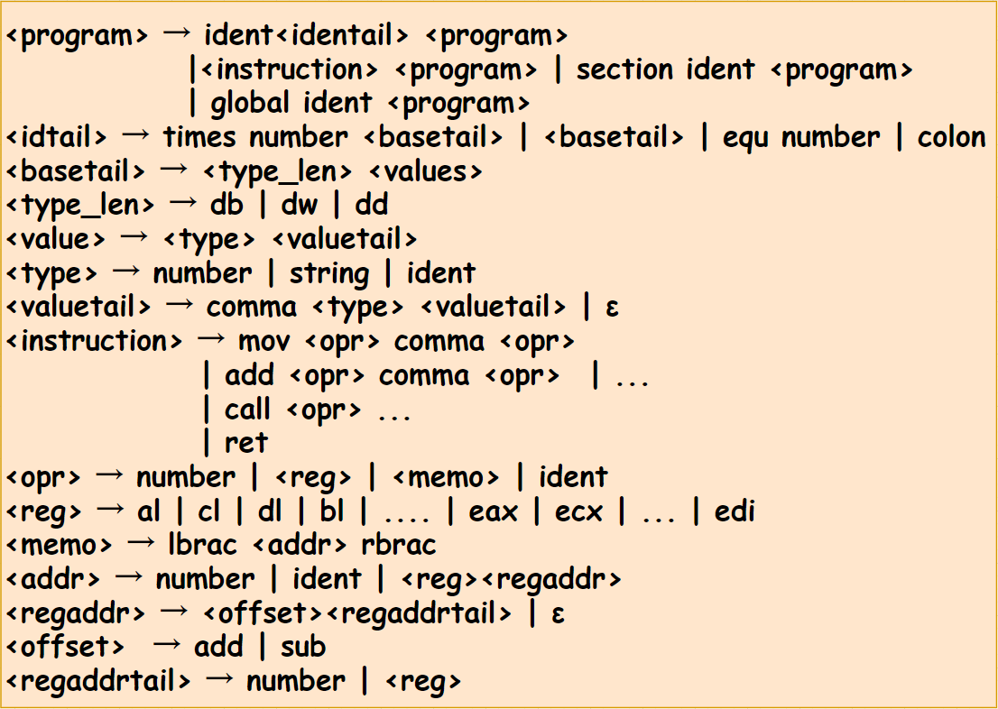

图51 汇编文法

##### (b). 逐产生式分析

* <program> → ident<identail><program> | <instruction> <program>

| section ident <program> | global ident <program>

文法开始符号S为<program>，这是一个典型的右递归，分支示意图如图52所示。这里一共分为4个分支，分别是段名、指令、标号名以及全局符号。根据读入的终结符，可以判断程序进入哪一个分支。

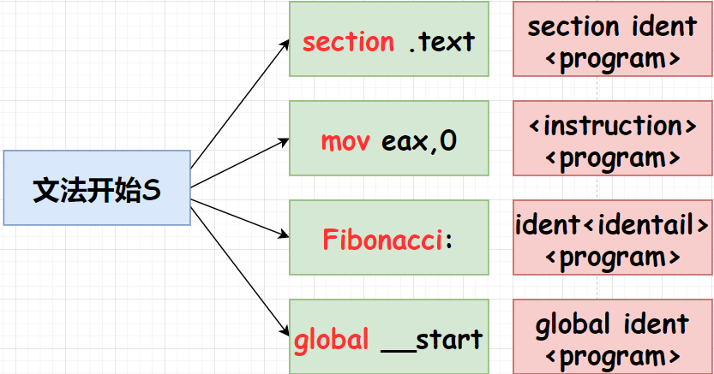

图52 <program>推导示例

* <idtail> → times number <basetail> | <basetail> | equ number | colon

这里是图52的第3个分支，当读入了一个标识符ident后，后面会进一步区分不同的分支。如图53所示。

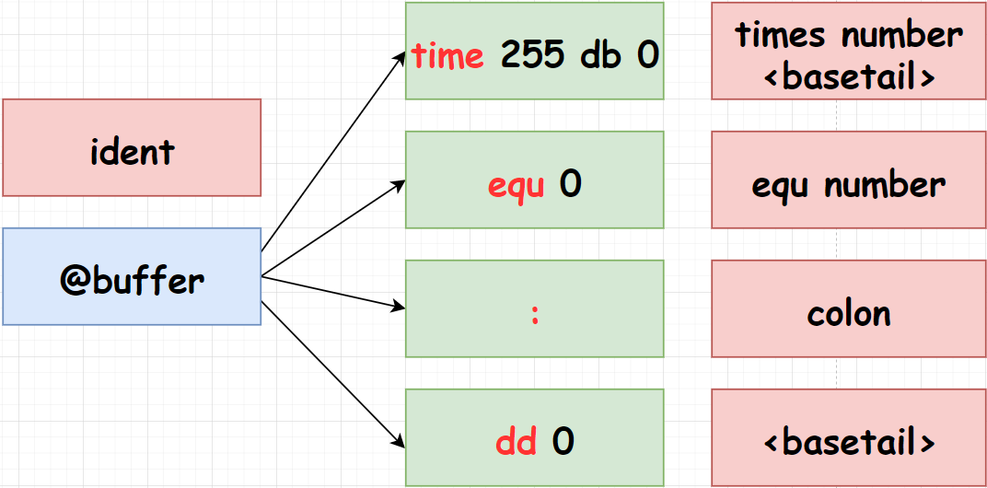

图53 <idtail> 推导示例

* <basetail> → <type_len> <values>

<basetail> 会进一步定义符号的字长和类型。其中<type_len>包括三种字长，db、dw和dd。分别是1、2和4字节。

* <values> → <type> <valuetail>
* <valuetail> → comma <type> <valuetail> |

这里类似于连续符号定义的文法，通过逗号分割，由于定义的数量是不定长，因此是右递归形式。<type>包括了立即数、字符串或者是标识符。

* <instruction> → mov <opr> comma <opr> … | …

| call <opr> … | …

| ret

接下来指令集，指令主要分为三类，二元操作符，以mov为代表；一元操作符，以call为代表，最后是零元操作符，只有一个，就是ret。这里<opr>是操作数，操作数可以是一个寄存器，可以是一个内存单元，包括立即寻址、偏移寻址、寄存器寻址等。

* <opr> → number | <reg> | <memory> | ident

这里操作数可以有4中类型，根据不同类型的终结符选择不同的分支。示例如图54所示。这里只是举一个mov的例子，虽然mov 1234,eax这个例子的语义是非法的，但它符合这个文法；与之前提到的语义检查道理一样，在文法分析阶段，并不检查语义的正确性。

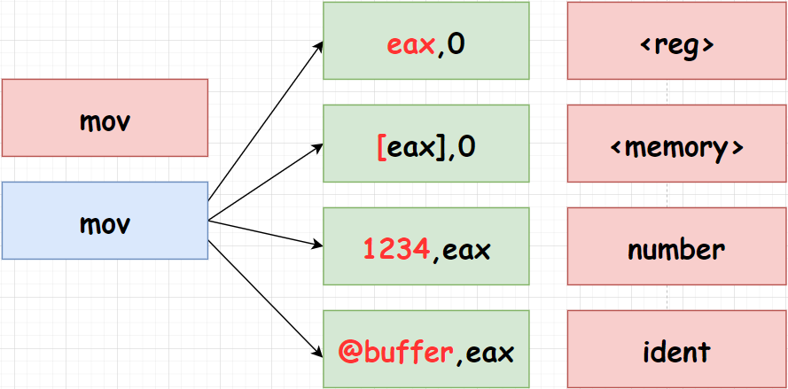

图54 <opr> 推导示例

其中<reg>是各种寄存器，这里一共是8 + 8，16种。分别是8 bit寄存器8种和32 bit寄存器8种。<memory>是内存，访问内存用一对[]括起来，这里也分为几种访问的方式，如下所示:

* <memory> → lbrac <addr> rbrac
* <addr> → number | ident | <reg><regaddr>

这里分支如图55所示，注意有两个分支都是以寄存器<reg>开头，它们在这里无法区分，因此会进一步进入到<regaddr>进行进一步推导。这其实是内存访问的几种方式，寄存器寻址，立即数寻址(标识符本质也是一个立即数)以及偏移寻址。这里识别不了[1234 + eax]这种模式，也就是说这个文法要求寄存器必须写在前面，否则认为是非法的文法，读者也可以自行修改文法，使得文法分析器支持这一文法。

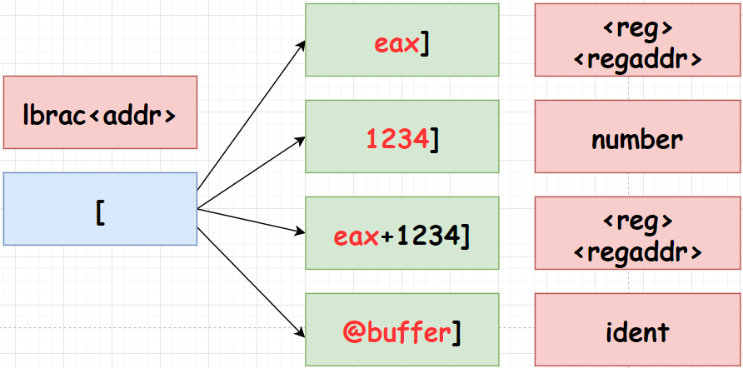

图55 <memory>推导示例

* <regaddr> → <offset> <regaddrtail> |
* <offset> → add | sub
* <regaddrtail> → number | reg

这里其实就是在进一步区分图55里第1个和第3个分支。它们对应不同的偏移寻址模式。

至此，我们的汇编器文法部分就介绍完了。

### 3.3 语义分析(Semantic Analyse)

语义部分的检查内容较少，这里只简单检查了二元操作数的类型，例如要求第一个操作数不能是立即数；两个操作数不能都是内存。

### 3.4 目标代码生成

#### 3.4.1 ELF 格式

这里的目标代码是x86-elf格式的代码。这里首先要简单了解ELF文件的格式[14]。ELF的全称是Excutable and Linkable Format，这是Unix的标准二进制文件格式。在Windows下标准可执行文件格式是PE格式。

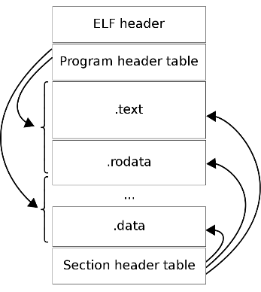如右图所示，ELF文件包括了ELF的头部和数据部分组成。数据部分包括程序头表(Program Header Table)和段头表(Section Header Table)。这两个表其实是看ELF的视图不同，前者是装载器(Loader)视角，即把多个属性相似的section看作一个部分，因为要装载进内存，分配相应的地址；后者是链接器(Linker)看待程序的视角，链接器需要合并不同二进制程序的相同的节。

ELF文件的具体结构其实可以去头文件elf.h中阅读，有非常详细的注释。

程序头一共52 Bytes，包括的信息很丰富，在linux下使用readelf命令查看一个二进制文件格式。如图56所示。

这里包括了幻数、一些版本信息以及程序的入口点，拥有的section数量，每个section的大小等等，这些信息都被记录在了ELF头中。

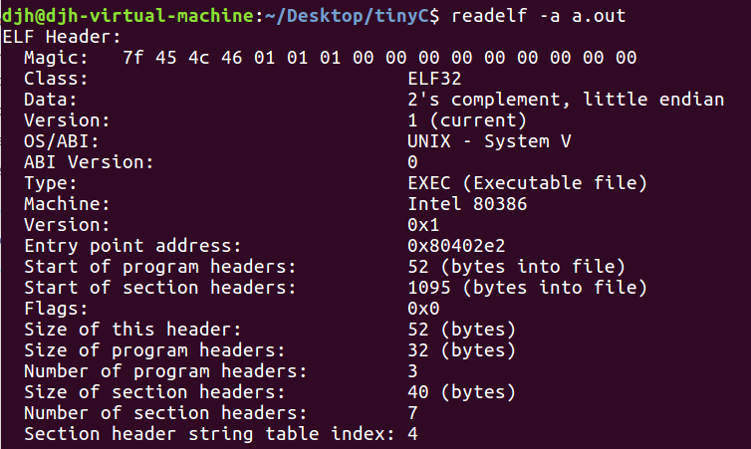

图56 ELF文件头

ELF拥有的section种类其实非常多，甚至你可以自己创建想要的section，但在实际实现中，我们没有使用动态链接、延迟绑定这样的技术，因此许多section就不需要了，产生得到的ELF文件只包含了最基本的section，下面就对这些section进行简单描述，首先还是看看每个Section Header部分，这是描述每个section的一个部分，它的大小是固定的，ELF文件的最后有一个节头表，其中的每一项就是Section Header，大小是40 Bytes。如表8所示。这里section的翻译既可以是段，也可以是节，一般section被翻译为节，segment被翻译为段，在没有歧义时，可以混用。

表8 Section Header内容

|  |  |  |
| --- | --- | --- |
| 类型/字节 | 名字 | 含义 |
| ELF32_Word/4 | sh_name | section name,其index在字符串表中的偏移 |
| ELF32_Word/4 | sh_type | sectiond类型，比如是字符串段还是符号段等 |
| ELF32_Word/4 | sh_flag | section属性值，可写/可执行/可占内存等 |
| ELF32_Addr/4 | sh_addr | section地址(address) |
| ELF32_Off/4 | sh_offset | section相对文件头的偏移(offset) |
| ELF32_Word/4 | sh_size | section的大小(size) |
| ELF32_Word/4 | sh_link | 一般为SHN_UNDEF/,SYM_TAB等需要特殊考虑 |
| ELF32_Word/4 | sh_info | 一般为0,SYM_TAB等需要特殊考虑 |
| ELF32_Word/4 | sh_addralign | section地址对齐约束 |
| ELF32_Word/4 | sh_entsize | 如果节包含固定大小的对象，例如符号表，sh_entsize记录每个对象的大小;否则取0 |

回到图56，上面显示Section Header是40 Bytes，表8中一共有10项，每一项都是4个字节刚好40个字节。这里我们用到了几个节如表9所示。其它常见的节部分与动态链接有关，这里就不展开了。

有一些段相对比较好理解，例如代码段(.text)和数据段(.data)，在汇编文件中也比较明显，.bss段存放未初始化的变量，但.bss不占文件空间，在内存中一般会被初始化为0。其它几个段相对陌生一点，下面会简单说明。

表9 代码生成中涉及的section

|  |  |  |  |
| --- | --- | --- | --- |
| 节名称 | sh_type | sh_flag | 备注 |
| .text | SHT_PROGBITS | SHF_ALLOC+  SHF_EXECINSTR | 代码段，可占内存/可执行 |
| .symtab | SHT_SYMTAB | SHF_ALLOC/0 | 这个节包含了符号表 |
| .strtab | SHT_STRTAB | SHF_ALLOC/0 | 字符串表，存储文件中字符串信息 |
| .shstrtab | SHT_STRTAB |  | 存储节名称的字符串表 |
| .relname | SHT_REL | SHF_ALLOC/0 | 重定位表.rel.text/.rel.data |
| .data | SHT_PROGBITS | SHF_ALLOC+  SHF_WRITE | 数据段，存储初始化了的数据 |
| .bss | SHT_NOBITS | SHF_ALLOC+  SHF_WRITE | 不占用文件空间，内存中初始化为0 |

* **.strtab(字符串表)/.shstrtab(段表字符串表)**

ELF文件中一般会用到很多字符串，例如符号名、段名等，它们长度通常不固定，因此字符串表把它们全部放在一起，用0分割，这样只要给出起始偏移，就能读取相应的字符串内容。这两个段都是存储字符串的，但不同之处在于，一般的字符串表存储一般的字符串，而段表字符串表存储的都是段名(section name)。

对于section name而言，这个偏移量会被存储在sh_name域中。这样的做法也相对节约空间，没有额外空间浪费。并且如果有相同后缀的字符串，还可以考虑压缩存储，进一步节约空间。

在图56中的最后一个字段，e_shstrndx(Section header string table index)，也就是段表字符串表(.shstrtab)在**段表**(Section Header Table)中的下标。这样的好处是，当读取ELF文件头时，就可以得到段表和段表字符串表，从而进一步分析整个ELF文件。

* **.symtab(符号表)**

符号表的结构是整齐统一的，它是一个大数组，数组的每个元素都有固定的结构，即ELF32_Sym，如表10所示。

表10 ELF32_Sym结构

|  |  |  |
| --- | --- | --- |
| 类型/字节 | 名字 | 含义 |
| ELF32_Word/4 | sh_name | section name,其index在字符串表中的偏移 |
| ELF32_Addr/4 | sh_value | 符号对应的值 |
| ELF32_Word/4 | sh_size | 符号大小(size),即符号占用的字节数 |
| u_char/1 | sh_info | 符号类型即绑定信息 |
| u_char/1 | sh_other | 0 |
| ELF32_Half/2 | sh_shndx | 符号所在段,对应段表中的下标 |

**(1) sh_info**:低4位标识符号的类型，即这个符号是函数(FUNC)，还是段(SECTION)，还是变量(OBJECT)等情况；高4位表示符号绑定的信息(LOCAL/GLOBAL/WEAK)，这个符号是全局还是局部还是弱符号。

**(2) sh_shndx**:表示符号所在段对应段表中的下标(index)，例如这个符号在.text段，那么sh_shndx的值是.text段在段表(Section Header Table)中的下标。比较特殊的情况是，这个符号是外部引用符号，不在此文件中，这一值会被设置位UDEF。例如对于一个hello-world程序，使用了printf函数输出，使用gcc只编译，不链接，最后观察符号表，printf这个符号的sh_shndx就是SHN_UDEF；还有一些其它特殊情况，这里就不列举了。

**(3) sh_value**:符号的值，一般而言，如果这个符号是函数或者变量，那么这个值就是地址，这个地址是该符号在段内的相对偏移量。

* **.relname(重定位表)**

汇编产生的代码本身是可重定位文件，因为它们还没有被正式链接。为什么需要重定位，因为没有正式分配地址之前，一些符号的地址不能确定，需要交给链接器进行地址修正。因此重定位表会记录哪些符号需要重定位，重定位表和符号表有相似之处，它的每个元素都是一个对象，这个类型是ELF32_Rel，8个字节，如表11所示。

表11 ELF32_Rel结构

|  |  |  |
| --- | --- | --- |
| 类型/字节 | 名字 | 含义 |
| ELF32_Addr/4 | r_offset | 入口地址偏移 |
| ELF32_Word/4 | r_info | 低8位表示重定位类型  高24位表示重定位符号在符号表中的下标 |

这里其实涉及了两种重定位类型，一种是绝对地址修正(R_386_32)，另外一种是相对地址修正(R_386_PC32)。

#### 3.4.2 IA-32指令集

IA-32指令集其实比较复杂，文档很长，但这里涉及到的指令其实比较少。如何阅读i386指令系统，可以参考NJU的一份文档[15]。简言之，整个指令主要由以下几个部分组成。如图57所示。

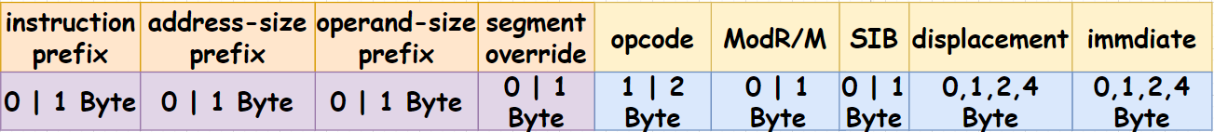

图57 指令构成

尽管指令很复杂，但是这里我们只用到了少量指令，所以前缀部分(橘色)可以忽略，只需要看淡黄色部分的结构即可。

第一个部分opcode是指令的基本编码，长度为1-2个字节，这个域是唯一不可以缺省的，其它部分都可能没有。

后面的两个域分别是MOR/M和SIB，其结构如图58所示。这两个部分的长度为1个字节(或者为0)，这一个字节又被拆成了三个部分。它们的含义后续会介绍。

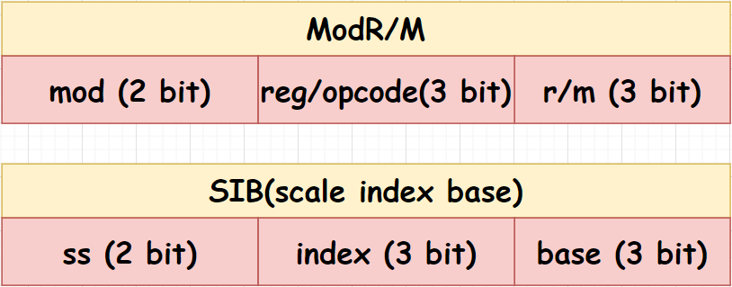

图58 ModR/M 和SIB结构

以ADD指令为例，通过目录索引到ADD指令，可以看到，一条简单的ADD指令，对应很多种情况。如图59所示。我们只关注了8 bit和32 bit这两种情况，其它也是类似的。

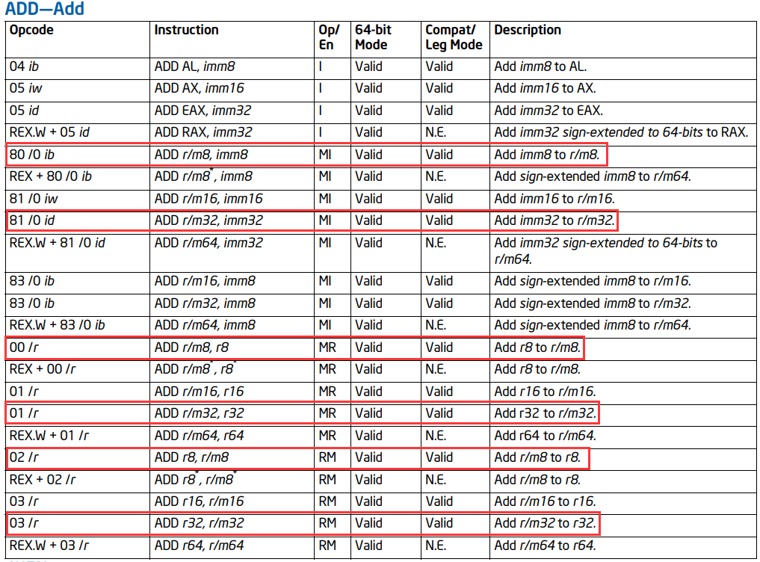

图59 IA-32 ADD指令

第一列是Opcode，如果后面有/r表示Opcode后面会使用ModR/M域，并且ModR/M的reg/opcode域被解析为通用寄存器的编码。reg/opcode的长度是3 bit，因此最多表示8个寄存器，在不同位(8/32)情况下，使用的寄存器刚好也是8个，如表12所示(其实就是表6)。

表12 汇编部分使用的寄存器

|  |  |  |  |  |  |  |  |
| --- | --- | --- | --- | --- | --- | --- | --- |
| 000 | 001 | 010 | 011 | 100 | 101 | 110 | 111 |
| AL | CL | DL | BL | AH | CH | DH | BH |
| EAX | ECX | EDX | EBX | ESP | EBP | ESI | EDI |

如果Opcode后跟着/ib、/id一类的表示8 bit和32 bit通用寄存器的编码，但是和第一种情况不同，这个值并不是写在ModR/M的reg/opcode域，而是直接加在Opcode中，即Opcode+=寄存器编码。

如果Opcode后面跟着/0，表示会使用ModR/M字节，并且ModR/M字节的reg/opcode域扩展Opcode的一部分，取值为0。/digit同理，这里不仅仅可以是0，还可以是其它数字(0-7)。

第二列是指令类型，imm32表示32 bit的立即数；imm8同理，表示8 bit立即数；r/m表示寄存器或者内存；r表示寄存器。r/m表示寄存器还是内存，需要由ModR/M的mod域区分，当mod=3时，表示寄存器，其余取值表示不同类型的内存访问。具体是一张很大的表，参考指令集文档。

特别地，当r/m域为4时，后面会使用SIB部分，SIB主要解决存在比例因子缩放的指令，例如2 * EAX + ECX这样的情况。

SIB寻址描述为Base + index * 2^scale。这里同样有一张大表，参考指令集文档吧。当index = 4时，index实际取0，此时相当于基址寻址(仅Base有效)；当Base=5时，不使用任何基址寄存器，此时只用变址寻址(仅index和scale有效)。实际编程中，没有使用到scale，这里只需要处理[ESI + EDI]这样的指令即可。

## 4.链接(Linker)

链接的本质是合并多个目标文件的相同的section，并修正哪些需要被重定位的符号。一开始会构建两个集合，一个是全局符号集合，即那些可以被导出的符号，这些符号可能会被外部文件引用，另外一个集合是没有被解析的符号。通过对比两个集合的元素，在全局符号集合中查找没有被解析的符号，如果能够找到，这个符号对应的地址被修正，然后标记为定义的状态。如果最后的所有未定义符号都能够被正确解析，那么可以链接成功，否则应该给出找不到某符号的错误。

## Reference

1. https://zh.wikipedia.org/wiki/%E6%AD%A3%E5%88%99%E8%A1%A8%E8%BE%BE%E5%BC%8F
2. https://www.runoob.com/regexp/regexp-syntax.html
3. https://zh.wikipedia.org/wiki/%E7%A1%AE%E5%AE%9A%E6%9C%89%E9%99%90%E7%8A%B6%E6%80%81%E8%87%AA%E5%8A%A8%E6%9C%BA
4. https://zh.wikipedia.org/wiki/%E9%9D%9E%E7%A1%AE%E5%AE%9A%E6%9C%89%E9%99%90%E7%8A%B6%E6%80%81%E8%87%AA%E5%8A%A8%E6%9C%BA
5. https://zh.wikipedia.org/wiki/%E5%85%8B%E8%8E%B1%E5%B0%BC%E6%98%9F%E5%8F%B7
6. https://zh.wikipedia.org/wiki/%E5%B9%82%E9%9B%86%E6%9E%84%E9%80%A0
7. https://zh.wikipedia.org/wiki/%E7%AC%9B%E5%8D%A1%E5%84%BF%E7%A7%AF
8. https://zh.wikipedia.org/wiki/%E4%B9%94%E5%A7%86%E6%96%AF%E5%9F%BA%E8%B0%B1%E7%B3%BB
9. https://en.wikipedia.org/wiki/Dangling_else
10. https://en.wikipedia.org/wiki/Operators_in_C_and_C%2B%2B
11. https://en.wikipedia.org/wiki/IA-32
12. https://en.wikipedia.org/wiki/Complex_instruction_set_computer
13. https://en.wikipedia.org/wiki/X86_calling_conventions
14. https://en.wikipedia.org/wiki/Executable_and_Linkable_Format
15. https://nju-projectn.github.io/ics-pa-gitbook/ics2017/i386-intro.html
16. https://www.icourse163.org/course/HIT-1002123007?from=searchPage (哈工大 陈鄞)
17. 程序员自我修养——链接、装载与库
18. 编译原理
19. 自己动手构造编译系统
20. 自制编程语言
21. 自制编译器